 | GEODEZIJOS IR KARTOGRAFIJOS  TECHNINIAI REGLAMENTAI | GKTR 2.05.01.:1999
TECHNINIŲ REIKALAVIMŲ TOPOGRAFINIAMS ŽEMĖLAPIAMS
M 1:50 000 REGLAMENTAS
Valstybinė geodezijos ir kartografijos  tarnyba prie Lietuvos Respublikos Vyriausybės | Sutartiniai topografinio Lietuvos žemėlapio ženklai M 1:50 000  REGULATION  Of Specifications for Lithuanian 1:50 000 scale topographic maps.  First edition  РЕГЛАМЕНТ  Условные знаки топографической карты Литвы масштаба 1:50 000  Первое издание | Pirmasis leidimas

1. TAIKYMO SRITIS IR BENDROSIOS NUOSTATOS
Šis geodezijos ir kartografijos techninis reglamentas nustato topografinio M 1:50 000 žemėlapio, sudaromo WGS-84 koordinačių sistemoje (WGS-84 elipsoidas, UTM
projekcija, ašiniai meridianai L₀=21°, L₀=27°, projekcijos mastelis ties ašiniu meridianu m₀=0.9996) turinį bei jo elementus atitinkančius sutartinius ženklus.
Reglamente pateikta 114 sutartinių ženklų, jų pavadinimai lietuvių ir anglų kalbomis bei paaiškinimai lietuvių kalba.

Pateikė Valstybinės geodezijos ir kartografijos tarnybos prie Lietuvos Respublikos Vyriausybės Kartografijos skyrius | Patvirtino Valstybinės geodezijos ir kartografijos tarnybos prie Lietuvos Respublikos Vyriausybės direktorius  1999m. liepos mėn. 22 d. įsakymu Nr. 28 | Galiojimo pradžia  1999 09 01

Pratarmė
Rengiantis spausdinti topografinį Lietuvos teritorijos 1:50 000 mastelio žemėlapį, pirmą kartą sudaromą lietuvių kalba, prireikė sutartinių ženklų rinkinio, reglamentuojančio šio žemėlapio informaciją apie kartografuojamąją vietovę, jos pobūdį ir išraiškos formas.
Sudarant sutartinius ženklus, atsižvelgta į esamo topografinio 1:50 000 mastelio žemėlapio turinį bei susiklosčiusias Lietuvos teritorijos kartografavimo tradicijas, derintasi prie sutartinių 1:10 000 mastelio žemėlapio ženklų ir pasinaudota kartografavimo patirtimi, sukaupta užsienio šalyse.
Leidinys susideda iš sutartinių ženklų lentelių, jų paaiškinimų, užrašų šriftų, sutrumpinimų, spaudos spalvų lentelės ir žemėlapio rėmelių apiforminimo pavyzdžio.
Vartojant šiuos sutartinius ženklus ir pagal juos sudarytus topografinius žemėlapius, neabejotinai išryškės ženklų netobulumas ir ydos, kuriuos pašalinti įmanoma tik bendromis žemėlapių sudarytojų ir leidėjų bei vartotojų pastangomis. Tad prašome savo pastabas ir atsiliepimus siųsti adresu: UAB Aerogeodezijos institutas, Pramonės pr., 13, 3031 Kaunas.

Literatūra
1. Product Specifications for 1:50, 000 Scale Topographic Maps of Foreign
Areas, Washington, 1980.
- Uslovnyje znaki dlia topografičeskich kart masštabov 1:25 000, 1:50 000,
1:10000, Moskva, 1983.
- ZNAKI UMOWNE do mapy topograficznej w skali 1:50 000 wraz z
objasnieniami, Warszawa, 1995r.

Bendrieji nurodymai
Prie sutartinių ženklų pavadinimų laužtiniuose skliaustuose įrašyti skaičiai nurodo šių ženklų paaiškinimų numerius.
Mažų matmenų, tačiau svarbiems turinio atžvilgiu objektams žymėti, lentelėse pateikti nemasteliniai sutartiniai ženklai.
Kai kurie objektai, atsižvelgiant į jų matmenis, gali būti žymimi nemasteliniu arba masteliniu sutartiniu ženklu. Tokiu atveju lentelėse pateikti du to paties pavadinimo sutartiniai ženklai: nemastelinis, pažymėtas raide a, ir mastelinis b. Sutartiniai ženklai vartojami nemasteliniam objektų žymėjimui, jei šie dėl mažų matmenų neišsiskiria žemėlapio mastelyje.
Dauguma nemastelinių sutartinių ženklų orientuojami statmenai į pietinį žemėlapio lapo rėmelį. Išimtį sudaro pavieniai pastatai, vienkiemiai, kapinės, šiltnamiai, maži miškeliai, kurie orientuojami pagal jų padėtį vietovėje.
Nemasteliniais sutartiniais ženklais žymimų objektų padėtį atitinka šie elementai:
- taisyklingos formos (skritulio, kvadrato, trikampio, žvaigždės) ženklų figūros centras;
- ženklų, vaizduojančių objektą perspektyvoje (paminklų, degalinių), pagrindo vidurys;
- ženklų, kurių pagrindą sudaro elementas, turintis statųjį kampą (vėjo
malūnų), stačiojo kampo viršūnė;
- ženklų, kuriuos sudaro kelių figūrų junginys (koplyčių, bokštų), apatinės figūros centras.
Jei nemastelinio ženklo vidurys patenka ant žemėlapio lapo rėmelio, tai šis ženklas braižomas abiejuose gretimuose lapuose. Jei ženklo centras netoli rėmelio, o jo brėžinys rėmelį dengia, tai toks ženklas braižomas visas, o rėmelis ties ženklu nebraižomas.
Atstumai tarp simbolių, kuriais užpildomi kontūrai, gali būti 1/3 mažinami, užpildant mažus kontūrus, ir iki 3 kartų didinami, užpildant didelius kontūrus.
l lentelė
EIL. NR. | SUTARTINIŲ ŽENKLŲ PAVADINIMAI FEATURES | SUTARTINIAI ŽENKLAI SYMBOLS | ŽENKLO DYDŽIAI  (mm)  SPECIFICATIONS | UŽRAŠŲ ŠRIFTAS TYPE SPECIMENS
1 | 2 | 3 | 4 | 5
1. | GEODEZINIO PAGRINDO PUNKTAI  GROUND CONTROL  Valstybinio geodezinio pagrindo punktas  (91.3 - viršutinio centro altitudė) [1]  International ground control  (91.3 - altitude of upper center) |  | Linija 0.15  Kraštinė 1.4  Taškas 0.2 | Helvetica Narrow Normal 6 p.
2. | Koordinuotas maldos namų bokštas [2]  Coordinated church steeple | 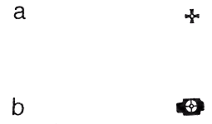 | Aukštis 1.5  Centrinio apskritimo skersmuo 0.3  Išorinio apskritimo skersmuo 1.5
3. | Astronominis punktas  Astronomic control | 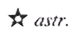 | Aukštis 2.1  Centrinio apskritimo skersmuo 0.5 | Balt Times  Italic 6 p.
4. | Valstybinės niveliacijos reperis (71.9 - reperio altitudė) [3]  International vertical control mark |  | Linija 0.15  Apskritimo skersmuo 1.2 | Helvetica Narrow Normal 6 p.
1. l. Geodezinio pagrindo punktų sutartiniu ženklu žymimi valstybinių GPS, trianguliacijos tinklų punktai, kurių LKS 94 sistemos koordinatės pateiktos šių tinklų kataloguose. Vietinių geodezinių tinklų punktai 1:50 000 mastelio žemėlapyje nežymimi.
1. 2. Koordinuotų maldos namų bokštų ženklu žymimi kulto pastatų bokštai, jei jų koordinatės įrašytos į valstybinio geodezinio pagrindo punktų LKS 94 sistemos katalogą. Šio ženklo apskritimo centras žymimas pagal koordinates. Minėtas ženklas nevartojamas koordinuotiems švyturiams, radijo ir televizijos retransliatoriams ir panašiems objektams žymėti. Šių objektų koordinatės turi atitikti nemasteliniu ženklu fiksuojamo taško padėtį.
1. 3. Niveliacijos reperio sutartiniu ženklu žymimi valstybinio niveliacijos tinklo gruntiniai reperiai.

2 lentelė
EIL. NR. | SUTARTINIŲ ŽENKLŲ PAVADINIMAI FEATURES | SUTARTINIAI ŽENKLAI SYMBOLS | ŽENKLO DYDŽIAI (mm) SPECIFICATIONS | UŽRAŠŲ ŠRIFTAS TYPE SPECIMENS
1 | 2 | 3 | 4 | 5
5. | RIBOS  BOUNDARIES  Valstybės siena [1]  International boundary | 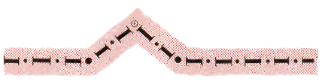 | Linija 0.45, atkarpų ilgis 1.8  Skersinių brūkšnių linija 0.1, ilgis 1.2  Tarpas su taškais 1.5  Taško skersmuo 0.45  Skrituliuko skersmuo 0.8  Raudonai rudo rastro tonas simetriškas ženklui 3.0
6. | Apskričių riba [1]  First-order administrative boundary | 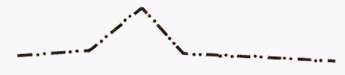 | Linija 0.35, atkarpų ilgis 1.8  Tarpas su taškais 1.8  Taško skersmuo 0.35
7. | Rajonų riba [1]  Second-order administrative boundary | 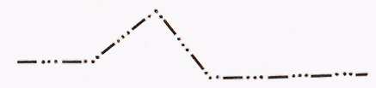 | Linija 0.3, atkarpų ilgis 2.0  Tarpas su taškais 2.4  Taško skersmuo 0.3
8. | Valstybės saugomos teritorijos riba [1]  Protectead area boundary | 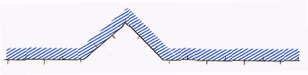 | Linija 0.1  Skersinių brūkšnių ilgis 0.4  Atstumas tarp brūkšnių 4.5  Mėlyno brūkšnio tonas ženklo linijos išorėje 1.5
9. | Žemės naudmenų riba [2]  Cultivated land bound | 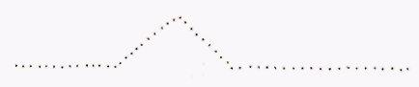 | Taško skersmuo 0.2  Tarpas 0.7
2. 1. Braižant valstybės sieną, pirmiausia juodais skrituliukais pažymimi jos posūkio taškai, tarp kurių įterpiami kiti sutartinio ženklo elementai. Esant reikalui, jų matmenys gali būti šiek tiek pakeisti. Jei sienos posūkiai koordinuoti, tai jie žymimi pagal koordinates, o skrituliukai lieka balti.
Braižant administracines ribas, jų posūkiai pažymimi sutartinio ženklo tašku arba tiesės laužte.
Valstybės sienos ir administracinės ribos, nesutampančios su vietos objektais, žymimais linijiniais sutartiniais ženklais, braižomos ištisai. Jei siena arba riba eina viena kanalo, dambos, kelio arba panašaus objekto puse, tai ji braižoma ištisai toje objekto pusėje. Su vietos objekto ašimi sutampančios valstybės sienos arba administracinės ribos sutartinis ženklas braižomas grandimis, susidedančiomis iš trijų, keturių ženklo elementų, išlaikant 4-5 cm arba mažesnius tarpus tarp grandžių. Grandys išdėstomos šachmatine tvarka abipus vietos objekto ženklo, išryškinant posūkius.
Plačia upe, ežeru arba kitu vandens telkiniu einančios sienos arba ribos sutartinis ženklas braižomas taip pat grandimis. Grandys išdėstomos taip, kad būtų lengvai suvokiama administracinė salų, seklumų ir akvatorijos plotų priklausomybė. Jei siena arba riba sutampa su kontūru, žymimu punktyru, tai jo vietoje braižomas tik sutartinis sienos arba ribos ženklas.
Sutartinis ribų ženklas paprastai braižomas ištisai, išskyrus atvejus, kai riba sutampa su aiškiu vietos objektu - keliu, upės arba ežero krantu.

2. 2. Redakciniame originale taškiniu punktyru žymimos pievų, miškų, krūmynų ir kitų žemės naudmenų ribos, nesutampančios su linijiniu sutartiniu ženklu žymimais vietos objektais, išimtį sudaro elektros linijos, kurių ženklai nepakeičia punktyro.

3 lentelė
EIL. NR. | SUTARTINIŲ ŽENKLŲ PAVADINIMAI FEATURES | SUTARTINIAI ŽENKLAI SYMBOLS | ŽENKLO DYDŽIAI (mm) SPECIFICATIONS | UŽRAŠŲ ŠRIFTAS TYPE SPECIMENS
1 | 2 | 3 | 4 | 5
10. | GYVENVIETĖS, PASTATAI IR STATINIAI  POPULATED PLACES, BUILDINGS AND CONSTRUCTIONS  Gyvenamieji ir negyvenamieji pastatai [1]  Dwelling and uninhabited buildings | 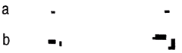 | 0.5x0.8, 0.6x0.9
11. | Pastatas-orientyras [2]  Significant building | 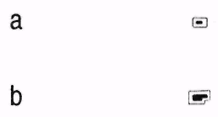 | Linija 0.1  Išorinis stačiakampis 1.0x1.4  Vidinis stačiakampis 0.5x0.8
12. | Kapitaliniai bokštai (vandentiekio, siloso ir kt.)  Capital towers (water, silo and others) |  | Linija 0.12  Aukštis 1.8  Apskritimo skersmuo 0.8
13. | Lengvų konstrukcijų bokštai (stebėjimo, apšvietimo ir kt.)  Light-weight towers (lookout, iliumination and others) |  | Linija 0.12  Aukštis 1.8  Apskritimo skersmuo 0.8
14. | Krikščioniškų konfesijų maldos namai  Christian churches | 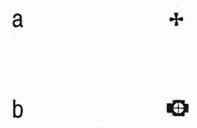 | Aukštis 1.5  Apskritimo skersmuo 1.5
15. | Nekrikščioniškų konfesijų maldos namai  Other churches |  | Linija 0.12  Aukštis 1.5  Apskritimo skersmuo 0.7
16. | Koplyčia, varpinė  Chapel, shrine |  | Linija 0.12  Aukštis 1.5  Apskritimo skersmuo 0.7

3 lentelės pabaiga
1 | 2 | 3 | 4 | 5
17. | Vienkiemis [3]  Farmstead |  | Linija 0.12  1.1x1.1 išorinis kvadratas  0.5x0.5 vidinis kvadratas
18. | Šiltnamis, oranžerija [4]  Greenhouse | 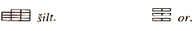 | Linija 0.15  0.5x1.5 | Balt Times Italic 6 p.
19. | Užstatytos teritorijos kartografinio vaizdo pavyzdžiai: [3, 5] Built-up areas:  - tankiai užstatyti miestų kvartalai  densely built-up blocks  - retai užstatyti miestų kvartalai  sparsely built-up blocks  - miestelis  settlement  - kaimas  village  - pavienės sodybos  farmsteads
3.1. Gyvenamieji ir negyvenamieji pastatai žymimi nemasteliniais sutartiniais dviejų dydžių ženklais. Mažesniu ženklu žymimi pastatai užstatytose kaimų vietovėse ir priemiesčiuose, o didesniu - pavieniai ir didesni retai užstatytos teritorijos pastatai.
Jei pastatas žemėlapyje užima didesni plotą negu jo nemastelinis sutartinis ženklas, tai toks pastatas žymimas masteliniu sutartiniu ženklu. Mažiausios pastato kontūro išorinės dalys, žymimos žemėlapyje, kai jos sudaro 0.5 mm.
3. 2. Pastatų - orientyrų sutartiniu ženklu žymimi paskiri daugiaaukščiai pastatai, išsiskiriantys iš užstatytos teritorijos ir padedantys atpažinti vietovę žemėlapyje.
Jei pastatas - orientyras stovi prie pat gatvės, tai jo ženklo apvadas iš gatvės pusės nebraižomas. Nebraižomas ir tankiai užstatyto kvartalo pastato - orientyro apvadas.
3. 3. Vienkiemių sutartiniu ženklu žymimi nedidelį plotą užimantys kiemai, kuriuose yra vienas arba keli pastatai. Sutartinio ženklo juodu kampu žymimas svarbiausias sodybos pastatas, dažniausiai gyvenamasis namas. Sutartinis ženklas orientuojamas taip, kaip sodyba orientuota vietovėje. Kai atstumai tarp vienkiemių vietovėje sudaro tik apie 50 m, jų sutartinius ženklus galima sumažinti. Jeigu sodyba žemėlapyje užima didesnį plotą negu jos nemastelinis sutartinis ženklas, tai sodybos kontūras braižomas ištisine linija, laikantis mastelio, ir jame žymimi didžiausi pastatai.
3. 4. Žymimi šiltnamiai, oranžerijos ir jų grupės, užimantys žemėlapyje ne mažesnį kaip 8 mm² plotą.
Lentelėse pateikti du šiltnamių ir oranžerijų žymėjimo variantai: su tarpeliais tarp ženklo elementų ir be jų. Žymint minėtus objektus, vartojamas toks ženklo variantas, kuris rodo šių objektų išdėstymo pobūdį.
3. 5. Tankiai užstatytų miestų kvartalų žymimi tik pastatai - orientyrai. Kiti pastatai nežymimi. Užstatytas plotas spalvinamas pilka spalva.
Retai užstatytų miestų ir priemiesčių kvartalų atrenkami ir žymimi tik didesni pastatai.
Užstatytų teritorijų parkai, sodai ir skverai žymimi tuo atveju, kai jie užima žemėlapyje ne mažesnį kaip 4 mm² plotą.
Miestelių ir kaimų užstatyto ploto žymimi visi pastatai, jei atstumai tarp jų žemėlapyje didesni kaip 0.5 mm. Kai tankiau užstatyta, tai žymimi tik didesni pastatai ir pastatai, esantys kvartalų kampuose. Jei pastatai stovi miške, parke arba sode, tai jų ženklai braižomi atitinkamų sutartinių ženklų fone.
Jei užstatytą teritoriją kerta automobilių kelias, įsiliejantis į gatvių tinklą, tai šio kelio ženklas ties pastatų pradžia keičiamas sutartiniu gatvės ženklu, turinčiu kelio, kurio spalva tokia pat, tęsinį.
Pagrindinės gatvės braižomos dviem 0.1 mm storio linijomis, tarp kurių atstumas 0.6 mm. Šalutinės gatvės žymimos siauresniu, bet ne mažesniu kaip 0.3 mm ženklu.
Žymint pastatus ir sodybas, esančias prie geležinkelių ir visų kategorijų automobilių kelių, paliekamas 0.3 mm pločio tarpelis. Išimtį sudaro prie pat geležinkelio bėgių esantys statiniai.
Užstatytoje teritorijoje prie pat gatvių esantys pastatai žymimi be tarpelio.
Statomieji gyvenamieji ir pramoniniai kvartalai bei pavieniai pastatai žymimi taip pat kaip ir pastatyti, tik rašomas sutrumpinimas stat.

4 lentelė
EIL. NR. | SUTARTINIŲ ŽENKLŲ PAVADINIMAI FEATURES | SUTARTINIAI ŽENKLAI SYMBOLS | ŽENKLO DYDŽIAI (mm) SPECIFICATIONS | UŽRAŠŲ ŠRIFTAS TYPE SPECIMENS
1 | 2 | 3 | 4 | 5
20. | PRAMONINIAI IR KOMUNALINIO  ŪKIO OBJEKTAI  CULTURAL OBJECTS  Kapitalinis kaminas (55-aukštis metrais) [1]  Capital chimney (55-height in meters) | 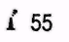 | Aukštis 1.8  Plotis 0.4 | Helvetica Narrow Normal 6 p.
21. | Gamykla, fabrikas, elektrinė ir jos pagrindinis kaminas [2, 3]  Factory, plant, electric power station with capital chimney | 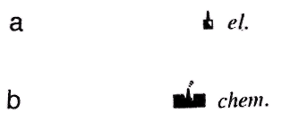 | Aukštis 1.8  1.0x1.0 | Balt Times  Italic 6 p.
22. | Gamykla ir fabrikas be kamino [2, 3]  Factory and plant without capital chimney | 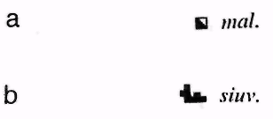 | 1.0x1.0 | Balt Times  Italic 6 p.
23. | Aušinamasis bokštas [4]  Cooling tower | 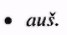 | Apskritimo skersmuo 0.8 | Balt Times  Italic 6 p.
24. | Vandens malūnas ir kitos vandens jėgainės [5]  Watermill and other water-power stations | 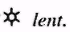 | Aukštis 1.5  Apskritimo skersmuo 0.8 | Balt Times  Italic 6 p.
25. | Vėjo malūnas ir kitos vėjo jėgainės [5]  Windmill and other wind-power stations |  | Linija 0.12  Aukštis 1.5  Plotis 1.2
26. | Degalų sandėlis, cisterna, dujų rezervuaras [3]  Tank, cistern, gas reservoir | 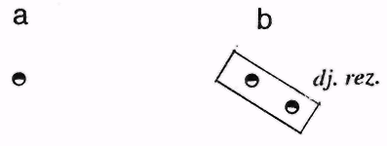 | Linija 0.12  Apskritimo skersmuo 1.2 | Balt Times  Italic 6 p.
27. | Degalinė  Filling station |  | Linija 0.12  Aukštis 1.8  Plotis 0.7  Pagrindas 1 .2
4 lentelės tęsinys
1 | 2 | 3 | 4 | 5
28. | Televizijos bokštas (365-aukštis metrais) [6]  TV tower (365-height in meters) | 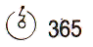 | Linija 0.12  Aukštis 2.1  Centrinio apskritimo skersmuo 0.8  Išorinio apskritimo skersmuo 2.6 | Helvetica Narrow Normal 6 p.
29. | Radijo bokštas, televizijos retransliatorių bokštas (55-aukštis metrais) [6] Radio mast, TV transmission tower (55-height in meters) | 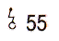 | Aukštis 2.1  Apskritimo skersmuo 0.8 | Helvetica Narrow Normal 6 p.
30. | Transformatorinė pastotė  Power transformer station | 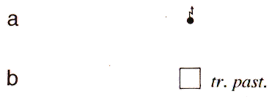 | Aukštis 1.8  Apskritimo skersmuo 0.8  Linija 0.12 | Balt Times  Italic 6 p.
31. | Aerodromai: [7]  Airports:  - nuolatinis  hard surface  - laikinasis  soft surface  - lėktuvų tūpimo ir kilimo kelio ruožas  runway | 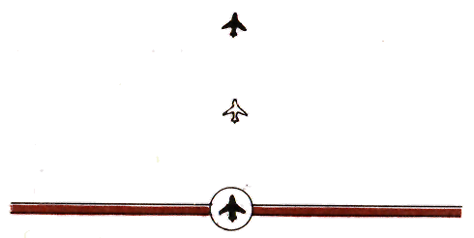 | Linija 0.12  Aukštis 2.4  Apskritimo skersmuo 4.0
32. | Karjeras [8]  Quarry | 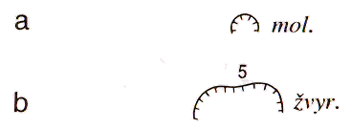 | Pusapskritimio skersmuo 2.2  Linija 0.15  Brūkšnio ilgis 0.5  Tarpas 1 .0 | Balt Times  Italic 6p.  Helvetica Narrow Normal 5 p.
33. | Eksploatuojamas durpynas [9]  Peat-bog | 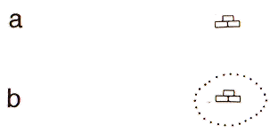 | Linija 0.12  0.6x1.2
34. | Magistralinės elektros linijos (2x110kV-dvi 110kV linijos) [10]  Main powerlines (2x110kV-two 110kV lines) | 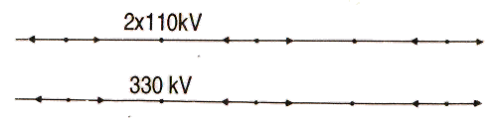 | Linija 0.15  Taškas 0.4  Atstumas tarp taškų 8.0  Atstumas tarp taško ir rodyklės 3.0 | Helvetica Narrow Normal 6 p.
35. | Magistraliniai antžeminiai vamzdynai: [11]  Main above ground pipe lines:  - dujotiekis (2 vamzdžių)  gas-supply (2 number of pipelines)  - naftotiekis  oil-supply | 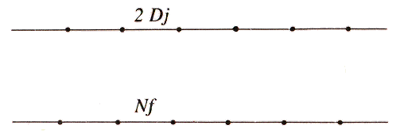 | Linija 0.15  Taško skersmuo 0.6  Atstumas tarp taškų 6.0 | Balt Times  Italic 6 p.

4 lentelės pabaiga
1 | 2 | 3 | 4 | 5
36. | Magistraliniai požeminiai vamzdynai: [11] Main under ground pipelines:  - dujotiekis  gas-supply  - naftotiekis  oil-supply | 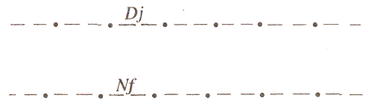 | Linija 0.15, atkarpų ilgis 1.8  Taško skersmuo 0.6  Tarpai 0.6 | Balt Times Italic 6 p.
37. | Diukeris [12] Sag pipe |  | Linija 0.15, atkarpų ilgis 1.0  Tarpas 0.5  Rodyklė 0.8x0.8  Taško skersmuo 0.6
38. | Kapinės: [13]  Cemetery:  - be medžių  without trees  - su medžiais  with trees |  | Linija 0.12  0.9x1.2  0.9x1.2
39. | Paminklas, skulptūra [14] Monument |  | Linija 0.12  Aukštis 1.2  Plotis 0.7  Pagrindas 1.2
40. | Kapitalinė tvora [3] Capital fence |  | Linija 0.2  Skersinių brūkšnių linija 0.2, ilgis 0.5  Atstumas tarp brūkšnių 1.5
4. 1. Sutartinis kamino ženklas orientuojamas statmenai į pietinį žemėlapio lapo rėmelį. Jei kaminas 50 m arba aukštesnis, tai jo aukštis nurodomas šalia ženklo skaičiumi. Kai gamykla turi kelis kapitalinius kaminus, žemėlapyje žymimi du didžiausi.
4. 2. Prie pramoninių objektų sutartinių ženklų trumpu įrašu nurodoma objekto paskirtis arba gaminamos produkcijos pavadinimas.
4. 3. Aukštos (ne žemesnės kaip 2 m) mūrinės arba metalinės mūrinio pamato tvoros žymimos (40) sutartiniu ženklu.
Tvoromis aptvertos gamyklų, fabrikų, elektrinių, vandenviečių, degalų ir dujų talpyklų teritorijos, jei jos žemėlapyje užima 25 mm² arba didesnį plotą, apvedamos ištisine linija, atitinkančia tvoros kontūrą. Kontūro viduje žymimi pastatai, cisternos ir kiti objektai. Jei visų objektų pažymėti negalima, tai žymimi tik svarbiausi.
4. 4. Aušinamųjų bokštų sutartiniu ženklu žymimi bokštiniai įrenginiai, skirti šiluminių elektrinių arba kitų įmonių cirkuliacinių sistemų vandeniui aušinti.
4. 5. Vandens malūnų sutartiniu ženklu žymimi ne tik vandens malūnai, bet ir vandens energiją naudojančios lentpjūvės, vilnų karšyklos bei kitos įmonės. Gamybos pobūdis nurodomas trumpu užrašu.
4. 6. Žymint televizijos, radijo bei jų retransliatorių bokštus aukštesnius kaip 50 m, skaičiumi nurodomas aukštis metrais.
4. 7. Nuolatinio aerodromo sutartiniu ženklu žymimi aerodromai, turintys kapitalinius kilimo ir tūpimo takus. Jei tokių takų neturi, tai jie žymimi laikinojo aerodromo sutartiniu ženklu.
4. 8. Karjerų sutartiniu ženklu žymimos duobės, susidariusios kasant žvyrą, smėlį, molį, klintis arba kitas iškasenas. Karjero kontūras žymimas pagal viršutinę esamos duobės šlaitų briauną. Skaičiumi nurodomas didžiausias santykinis šlaito aukštis metrais. Prie veikiančio karjero ženklo trumpu užrašu žymimas iškasamos medžiagos pavadinimas.
4. 9. Nedidelis durpynas, užimantis žemėlapyje mažesnį kaip 25 mm² plotą, žymimas vienu simboliu, susidedančiu iš trijų stačiakampių. Žymint didesnio ploto durpyną, jo simboliai išdėstomi kas 3-4 cm². Durpyno sausinimo kanalai ir vandeniu užpildytos duobės žymimos atitinkamais sutartiniais hidrografijos ženklais.

4.10. Magistralinėmis laikomos elektros linijos, kurių įtampa 110kV ir didesnė.
Elektros linijos, einančios šalia geležinkelio, automobilių kelio ir užstatyta teritorija, žemėlapyje nežymimos. Jei šios linijos ateina iki geležinkelio arba automobilių kelio iš šalies, o toliau eina pakele, tai braižoma šalia kelio tik apie 10 mm ilgio linija, parodanti jos tęsinio kryptį.
Elektros linijos, kertančios upes, kanalus, kelius ir kitus dviem linijomis žymimus objektus, braižomos ištisine linija.
Elektros linijų posūkiai žymimi sutartinio ženklo taškais. Jungiant gretimus posūkio taškus, sutartinio ženklo tarpų ilgiai gali būti šiek tiek pakeisti.
Kai vietove eina kelios tarpusavyje lygiagrečios elektros linijos, o atstumas žemėlapyje tarp kraštinių linijų mažesnis kaip 0.8 mm, braižoma tik viena linija, einanti užimtos juostos viduriu, ant kurios rašomas linijų skaičius ir įtampa. Jei lygiagrečios elektros linijos užima žemėlapyje platesnę negu 0.8 mm pločio juostą, bet visų jų išbraižyti negalima, tai braižomos tik dvi kraštinės linijos. Bendras linijų skaičius ir jų įtampa nurodoma užrašu.
Elektros linijos neskirstomos pagal atramų medžiagą ir konstrukciją. Tiesiamos linijos žymimos tais pačiais ženklais kaip ir nutiestos.
4. 11. Magistralinių antžeminių ir požeminių vamzdynų sutartiniais ženklais žymimi vamzdynai, nurodant jų paskirtį trumpu tiekiamos medžiagos pavadinimu. Šis pavadinimas rašomas prie vamzdynų ženklų sankirtų, prie žemėlapio lapų rėmelių, kitur kas 5-10 cm.
Jei vamzdyną sudaro keli lygiagrečiai pakloti vamzdžiai, o atstumas tarp jų žemėlapyje mažesnis kaip 0.8 mm, tai žymima viena linija, o skaičius nurodo, kiek yra linijų. Užstatytų teritorijų vamzdynų ženklas nebraižomas. Klojami vamzdynai žymimi tais pačiais ženklais kaip ir pakloti.
4.12. Diukerio sutartiniu ženklu žymimos požeminių ir antžeminių vamzdynų perėjos per vandens kliūtis (upes, kanalus), kurių plotis žemėlapyje didesnis kaip 2 mm. Vamzdynų sankirtų su siauresnėmis upėmis arba kanalais diukeriai žemėlapyje nežymimi.
4. 13. Kapinių nemastelinis sutartinis ženklas žemėlapyje orientuojamas taip, kaip vietovėje orientuotas kapinių kontūras. Kryžiukų simboliai orientuojami pagal žemėlapio lapų rėmelius.
4. 14. Žymimi tik neužstatytos teritorijos paminklai ir skulptūros.

5 lentelė
EIL. NR. | SUTARTINIŲ ŽENKLŲ PAVADINIMAI FEATURES | SUTARTINIAI ŽENKLAI SYMBOLS | ŽENKLO DYDŽIAI (mm) SPECIFICATIONS | UŽRAŠŲ ŠRIFTAS TYPE SPECIMENS
1 | 2 | 3 | 4 | 5
41. | GELEŽINKELIAI IR JŲ ĮRENGINIAI  RAILROADS AND RELATED DATA  1520 mm neelektrifikuotieji geležinkeliai: [1]  1520 mm nonelectrified railroads:  - vieno kelio  single track  - dviejų kelių ir daugiau  double track and more | 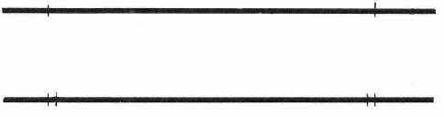 | Linija 0.5  Skersinių brūkšnių linija 0.12, ilgis 1.5  Atstumas tarp gretimų brūkšnių 0.8  Atstumas tarp sutartinio ženklo skersinių elementų 30.0
42. | 1520 mm elektrifikuotieji geležinkeliai: [1]  1520 mm electrified railroads  - vieno kelio  single track  - dviejų kelių ir daugiau  double track and more | 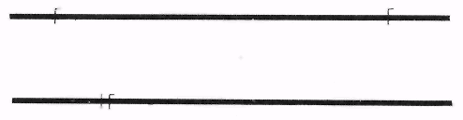 | Linija 0.5  Skersinių brūkšnių linija 0.12, ilgis 1.5  Brūkšnio gulsčiosios dalies ilgis 0.7
43. | 1435 mm neelektrifikuotieji geležinkeliai: [1] 1435 mm nonelectrified railroads:  - vieno kelio  single track  - dviejų kelių ir daugiau  double track and more | 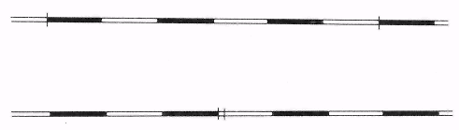 | Linija 0.1 ir 0.5, atkarpų ilgis 5.0  Skersinių brūkšnių linija 0.12, ilgis 1.5  Atstumas tarp gretimų brūkšnių 0.8  Atstumas tarp sutartinio ženklo skersinių elementų 30.0
44. | 1435 mm elektrifikuotieji geležinkeliai: [1] 1435 mm electrified railroads:  - vieno kelio  single track  - dviejų kelių ir daugiau  double track and more | 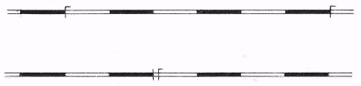 | Linija 0.1 ir 0.5, atkarpų ilgis 5.0  Skersinių brūkšnių linija 0.12, ilgis 1.5  Atstumas tarp gretimų brūkšnių 0.8  Brūkšnio gulsčiosios dalies ilgis 0.7
45. | Mažos geležinkelio stotys: [2]  Small railroad stations:  - pagrindinis pastatas šalia kelių (kairėje, dešinėje)  main building near tracks (inleft, inright)  - pagrindinis pastatas tarp kelių  main building between tracks | 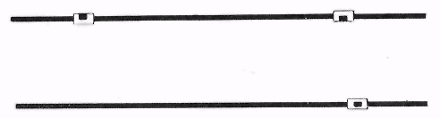 | Linija 0.12  Išorinis stačiakampis 1.2x2.0  Vidinis stačiakampis 0.6x0.9
5 lentelės pabaiga
1 | 2 | 3 | 4 | 5
46. | Didelės geležinkelio stotys: [3]  Large railroad stations:  - stoties keliai  railroad yard  - depas  depot  - požeminė perėja  under ground passage  - pagrindinis stoties pastatas  main station building  - pėsčiųjų tiltelis  footbridge  - grįžratis  turntable  - pagrindinis kelias  main track | 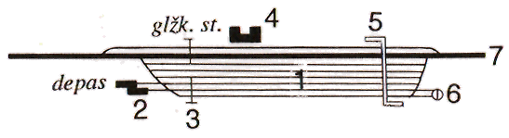 | - Linija 0.15  Tarpas 0.5  - Linija 0.15, gulsčiosios linijos ilgis 1.0  - Linija 0.12, tarpas 0.4  - Apskritimo skersmuo 1 .0  - Linija 0.5 | Balt Times  Italic 6 p.
47. | Geležinkelio statiniai ir įrenginiai: [4]  Railroad constructions and equipment:  - kelio postas  track post  - aklakelis  side track  - krovimo aikštelė  loading platform  - blokavimo postas  block post  - pylimas (4-aukštis metrais)  fill (4-height in meters)  - iškasa (5-gylis metrais)  cut (5-depth in meters)  - postas prie geležinkelio pervažų  post at railroad crossing  - tunelis (450-ilgis, 8-aukštis, 6-plotis metrais)  tunnel (450-length, 8-height, 6-width in meters)  - estakada  scaffold bridge | 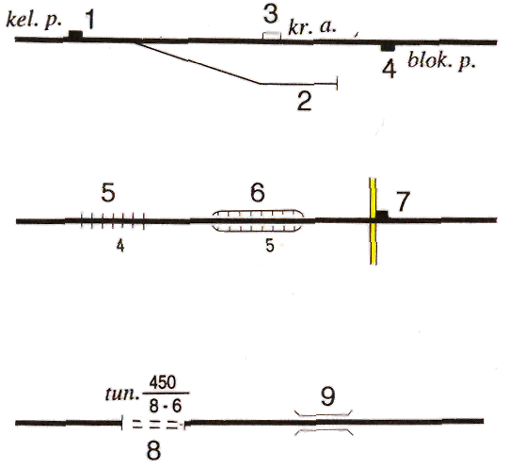 | - 0.6x1.2  - Linija 0.15, skersinio brūkšnio ilgis 1.0  - 0.6x1.5  - 0.6x1.2  - Skersinių brūkšnių linija 0.1, ilgis 1.5  Tarpas 1 .0  - Linija 0.1, brūkšnių ilgis 0.5  Tarpas 1 .0  - 0.6x1.2  - Linija 0.12, atkarpų ilgis 1.0  Tarpas 0.5  Skersiniai brūkšniai 0.12, ilgis 1.5  - Linija 0.12 | Balt Times  Italic 6 p.  Balt Times  Italic 6 p.  Balt Times  Italic 6 p.  Helvetica Narrow Normal 5 p.  Balt Times  Italic 6 p.  Helvetica Narrow Normal 5 p.
48. | Siaurasis geležinkelis, funikulierius ir stotys [5]  Narrow gauge railroad, mountain rope hoist and stations | 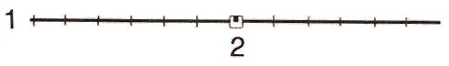 | - Linija 0.3  Skersinių brūkšnių linija 0.12, ilgis 1.0  Tarpas 3.0  - 1.2x1.2 išorinis kvadratas  0.5x0.5 vidinis kvadratas
49. | Tiesiami geležinkeliai:  Railroads under construction:  - 1520 mm pločio  1520 mm gauge  - 1435 mm pločio  1435 mm gauge | 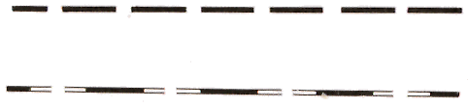 | 1) Linija 0.5, atkarpų ilgis 5.0  Tarpas 1 .0  - Linija 0.1 ir 0.5, ilgis 2.0 ir 5.0  Tarpas 1 .0
5.1. Geležinkelių kelių skaičių nurodantys brūkšniai braižomi kas 30 mm. Jei nurodytu intervalu simbolio braižyti neįmanoma, tai atstumas tarp jų gali būti šiek tiek pakeistas.
Geležinkelio linijos braižomos ištisai, išskyrus atvejus, kada svarbaus objekto - orientyro nemastelinis sutartinis ženklas slepia geležinkelio liniją.
Braižant geležinkelio sankirtą su tame pačiame lygyje esančiu automobilių keliu, automobilių kelio ženklas nebraižomas.
5.2. Mažos geležinkelio stotys, kurių keliai vietovėje užima mažesnę kaip 30 m pločio juostą, žymimos nemasteliniais (45.1) arba (45.2) sutartiniais ženklais, atsižvelgiant į pagrindinio stoties pastato padėtį kelių atžvilgiu.
5.3. Didelės geležinkelio stoties pagrindinis kelias braižomas (41) arba (43) sutartiniu ženklu. Kitų stoties kelių užimtas plotas žymimas 0.15 mm storio linijomis kas 0.5 mm. Šio
ploto kontūras žemėlapyje turi atitikti vietovę.
Prie pažymėto pagrindinio stoties pastato rašomas sutrumpinimas glžk.st.
5.4. Pylimai, iškasos, tuneliai, estakados, krovimo aikštelės braižomos žemėlapyje pagal jų faktinį ilgį. Žymint mažus šios rūšies objektus, braižomas mažiausias sutartinis 1.5 mm ilgio ženklas.
Trumpi plačiojo geležinkelio aklakeliai žymimi (47.2) sutartiniu ženklu. Kai aklakelio ilgis žemėlapyje didesnis kaip 5 cm, jis žymimas (41) arba (43) sutartiniu ženklu.
5.5. Siauraisiais vadinami geležinkeliai, kurių kelio plotis mažesnis už plačiojo Europos standarto (1435 mm) geležinkelio kelio plotį. Žymint siaurąjį geležinkelį, kelių skaičius nenurodomas.
Braižant siaurąjį geležinkelį, einantį pylimu, sutartinio ženklo skersiniai brūkšniai nežymimi.

6 lentelė
EIL. NR. | SUTARTINIŲ ŽENKLŲ PAVADINIMAI FEATURES | SUTARTINIAI ŽENKLAI SYMBOLS | ŽENKLO DYDŽIAI (mm) SPECIFICATIONS | UŽRAŠŲ ŠRIFTAS TYPE SPECIMENS
1 | 2 | 3 | 4 | 5
50. | AUTOMOBILIŲ KELIAI, GRUNTKELIAI, TAKAI MOTOR ROADS, GRAVEL ROADS, PATHS  Greitkelis (8-vienos važiuojamosios dalies plotis metrais, 2-juostų skaičius, A-dangos medžiaga) [ 1 ]  Highway (8-lanes wide, 2-divided highway, A-surface material) |  | Išorinė linija 0.2  Vidinė linija 0.1  Bendras plotis 1.4 | Helvetica Narrow Normal 6 p.
51. | Kietosios ir kapitalinės dangos keliai: [1]  Hard surface roads:  - dangos plotis didesnis kaip 7m (8-dangos plotis,  12-kelio plotis metrais, C-dangos medžiaga)  surface width more than 7m (8-surface width, 12-owerall width in meters, C-surface material)  - dangos plotis nuo 3 iki 7m (5-dangos plotis, 8-kelio  plotis, G-dangos medžiaga)  surface width 3-7m (5-surface width, 8-owerall width in meters, G-surface material) |  | Linija 0.15  Bendras plotis 1.0  Tarpas 0.7  Linija 0.1  Bendras plotis 0.6  Tarpas 0.4 | Helvetca Narrow Normal 5 p.  Helvetica Narrow  Normal 5 p.
52. | Nerišliosios dangos kelias:  Loose surface road:  žvyrkelis (7-važiuojamosios dalies plotis metrais) [2]  gravel road (7-surface width in meters) |  | Linija 0.1  Bendras plotis 0.5  Tarpas 0.3 | Helvetica Narrow Normal 5 p.
53. | Gruntkelis [3]  Track |  | Linija 0.2
54. | Lauko ir miško kelias [4]  Cart track |  | Linija 0.15, atkarpų ilgis 3.0  Tarpas 0.6
55. | Takas ir pėsčiųjų tiltas [5]  Footpath and footbridge | 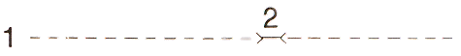 | - Linija 0.1, atkarpų ilgis 0.8  Tarpas 0.5  - Linija 0.1, ilgis 1.5  Įstrižo brūkšnio ilgis 0.5
6 lentelės tęsinys
1 | 2 | 3 | 4 | 5
56. | Valstybinių kelių numeriai: [6]  Route markers:  - tarptautinių magistralių  international  - magistralinių kelių  main  - krašto kelių  regional  - rajoninių kelių  municipal | 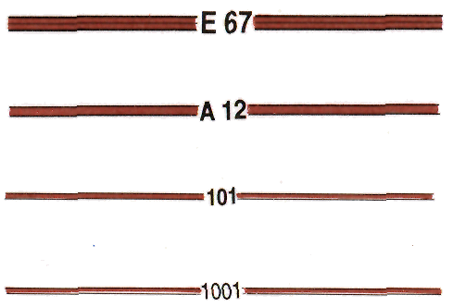 |  | Helvetica Narrow  Bold 8 p.  Helvetica Narrow  Bold 7 p.  Helvetica Narrow  Bold 6 p.  Helvetica Narrow Normal 6 p.
57. | Automobilių kelių statiniai ir įrenginiai: [7]  Related data of roads:  - autobusų stotelė-paviljonas  bus station-pavilion  - pylimas (4-aukštis metrais)  fill (4-height in meters)  - iškasa (5-gylis metrais)  cut (5-depth in meters)  - kelio dangos pasikeitimas  change of surface material  - transporto priemonių stovėjimo aikštelė  parking place  - tunelis (320-ilgis, 8-aukštis, 15-plotis metrais)  tunnel (320-length, 8-height, 15-width in meters)  - skirtingų lygių sankryža  grade crossing  - požeminė perėja  under ground passage | 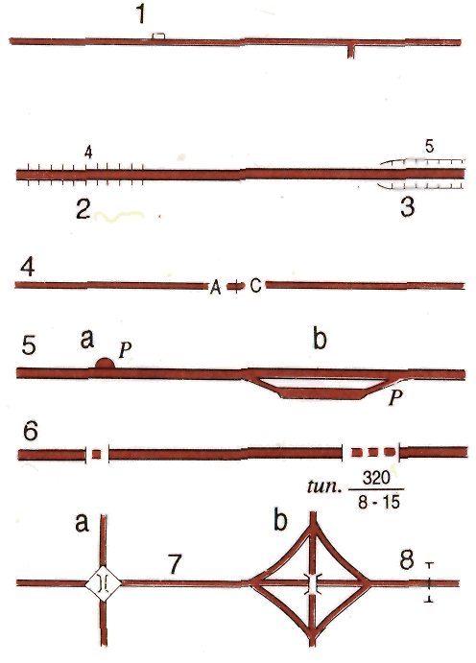 | - 0.6x1.2  2-3) Linija 0.1  Skersinių brūkšnių ilgis 0.5  Tarpas tarp brūkšnių 1.0  - Skersinio brūkšnio linija 0.1, ilgis 1.5  - Linija 0.1  Pusapskritimio skersmuo 1.8  6a) Skersinių brūkšnių linija 0.15, ilgis 1.5  Tarpai tarp brūkšnių ir atkarpų 1.0  6b) Atkarpų ilgis 1.0  Tarpai 0.5  - Kvadrato kraštinės ilgis 2.5  - Linija 0.15, atkarpų ilgis 1.0 | Helvetica Narrow Normal 5 p.  Helvetica Narrow Normal 5 p.  Balt Times  Italic 6 p.  Balt Times  Italic 6 p.  Helvetica Narrow Normal 5 p.
58. | Tiesiami automobilių keliai: [8]  Motor roads under construction:  - greitkelis  highway  - kietosios ir kapitalinės dangos kelias, dangos plotis  didesnis kaip 7m  hard surface road more than 7m wide  - kietosios ir kapitalinės dangos kelias, dangos plotis  nuo 3 iki 7m  hard surface road 3-7m wide  - žvyrkelis  gravel road | 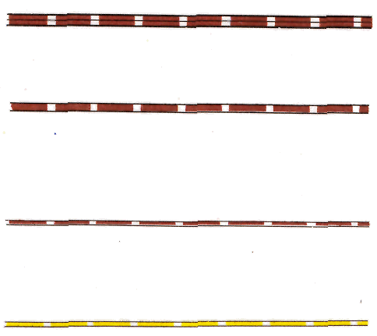 | Spalvos tonas 4.0 Tarpas 0.8  Spalvos tonas 4.0 Tarpas 0.8  Spalvos tonas 4.0 Tarpas 0.8  Spalvos tonas 4.0 Tarpas 0.8

6 lentelės pabaiga
1 | 2 | 3 4 | 4 | 5
59. | Geležinkelio ir automobilių kelių sutartinių ženklų derinių pavyz-  džiai: [9]  Combination for railroads and motorways:  - geležinkelių sankryžos, sandūros ir apsauginiai želdiniai  railroad overpass, siding, fence planting  - geležinkelių, automobilių kelių ir gruntkelių sankryžos interchanges of railroads, motorways and gravel roads  - apsauginiai pakelių želdiniai  fence planting near roads | 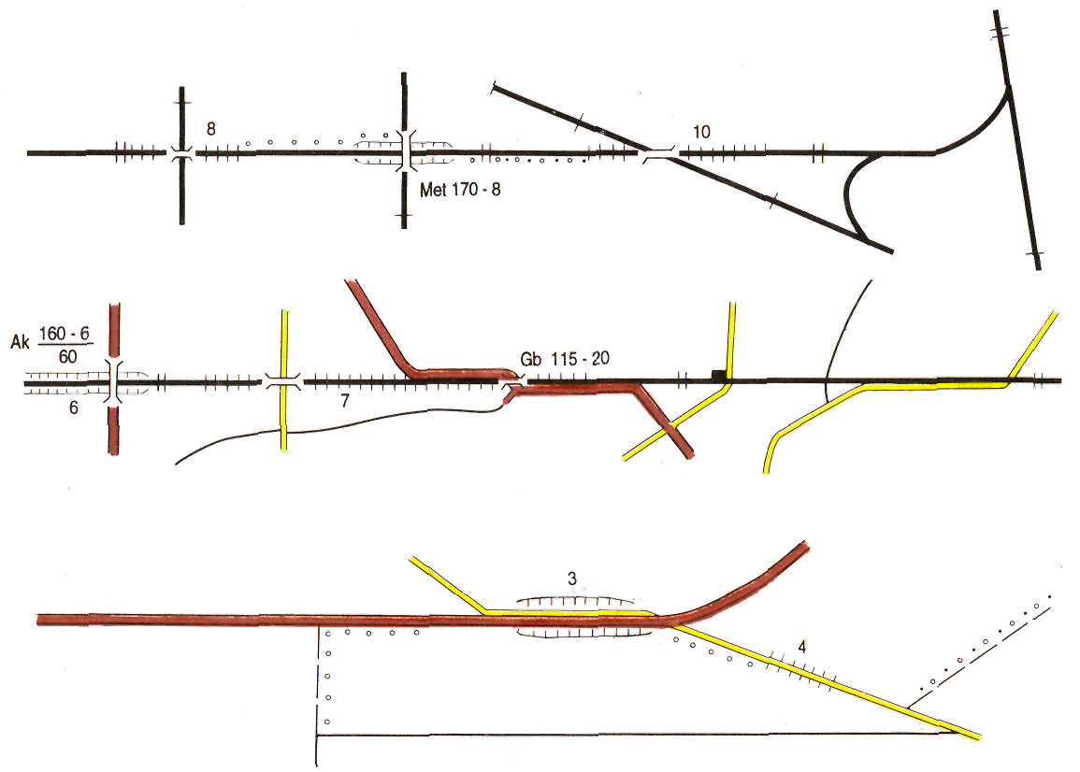 |  | Helvetica Narrow Normal 5 p  Helvetica Narrow Normal 5 p  Helvetica Narrow  Normal 5 p
6. 1. Greitkelio sutartiniu ženklu žymimi automobilių keliai, turintys tvirtą pagrindą ir kietą dangą bei dvi, dažniausiai atskirtas važiuojamąsias dalis, kuriomis vyksta priešingų krypčių eismas. Važiuojamosios dalys padengtos asfaltbetonio arba cementbetonio danga. Kiekvienos jų plotis didesnis negu 7 m. Greitkelis kertasi su kitais keliais skirtingo lygio sankryžose. Jei skiriamoji greitkelio juosta žemėlapyje užima daugiau kaip 2 mm, tai žymimi du keliai (51.1) sutartiniu ženklu.
Kietosios ir kapitalinės dangos kelių sutartiniais ženklais žymimi automobilių keliai, turintys tvirtą pagrindą ir asfaltbetonio arba cementbetonio dangą. Jei važiuojamosios dalies plotis didesnis negu 7 m, tai toks kelias žymimas (51.1) sutartiniu ženklu. Tų pačių charakteristikų keliams, tik su 3-7 m pločio važiuojamąja dalimi, žymėti skirtas (51.2) sutartinis ženklas.
Žymint visų kategorijų kietosios dangos kelius, vartojami tokie dangų pavadinimų sutrumpinimai: A - asfaltas, asfaltbetonis; C - cementbetonis; G - grindinys iš tašytų, skaldytų arba lauko akmenų; S - skalda.
6. 2. Žvyrkelio sutartiniu ženklu žymimi profiliuoti, nuolat žvyruojami keliai, neturintys tvirto pagrindo. Tuo pačiu ženklu žymimi kietosios dangos keliai, kurių važiuojamosios dalies plotis mažesnis kaip 3 m.
6. 3. Gruntkeliai - tai neprofiliuoti ir dangos neturintys keliai, kurie jungia kaimus tarpusavyje arba su didesnėmis gyvenvietėmis, aukštesnių kategorijų keliais, geležinkelio stotimis bei prieplaukomis.
6. 4. Retkarčiais naudojami gruntkeliai, vedantys į laukus, pievas, ganyklas arba kirtavietes, žymimi lauko ir miško kelių sutartiniu ženklu. Šiuo ženklu žymimi neprofiliuoti keliukai į pavienes sodybas. Žemėlapyje nežymimi lauko ir miško keliai, einantys šalia aukštesnės kategorijos kelių, geležinkelio, ir kasmet išariami sezoniniai keliai per arimus.
6. 5. Takų sutartiniu ženklu žymimi pėsčiųjų ir dviračių takai, einantys per miškus, parkus, pievas arba pelkes. Nežymimi trumpesni kaip 1 cm ilgio žemėlapyje ir šalia kelių bei geležinkelio einantieji takai.
6. 6. Valstybinių kelių numeriai rašomi žemėlapyje laikantis Lietuvos Respublikos Susisiekimo ministerijos patvirtinto kelių sąrašo. Vietinių kelių numeriai nežymimi.
Kelių numeriai rašomi prie žemėlapio lapų rėmelių, netoli kelių sankryžų, bet ne arčiau kaip 5 mm nuo įrašytų kelių charakteristikų. Jei tas pats kelias turi tarptautinės magistralės ir magistralinio kelio numerius, tai žemėlapyje žymimi abu numeriai, išlaikant mažiausią tarp jų 5 mm tarpelį.
6 7. Autobusų stotelės-paviljonai žymimi tuose kelio ruožuose, kuriuose nėra kitų objektų, padedančių orientuotis vietovėje. Jei abejose kelio pusėse stovi autobusų stotelės -paviljonai, tai žemėlapyje žymima tik viena, esanti toje kelio pusėje, kurioje mažiau situacijos elementų. Prie transporto priemonių stovėjimo aikštelės ženklo rašoma raidė P.
6. 8. Tiesiamų automobilių kelių sutartiniais ženklais žymimi tik tie trasos ruožai, kuriuose jau pradėti statybos darbai.
6. 9. Apsauginiai geležinkelio ir automobilių kelių želdiniai bei medžiai arba krūmai, augantys prie upių, kanalų ir griovių, jeigu jie žemėlapyje užima mažesnę kaip 1.5 mm pločio juostą, žymimi (93) ir (101) sutartiniais ženklais. Pavieniai medžiai-orientyrai žymimi (96) sutartiniu ženklu.

7 lentelė
EIL. NR. | SUTARTINIŲ ŽENKLŲ PAVADINIMAI FEATURES | SUTARTINIAI ŽENKLAI SYMBOLS | ŽENKLO DYDŽIAI (mm) SPECIFICATIONS | UŽRAŠŲ ŠRIFTAS TYPE SPECIMENS
1 | 2 | 3 | 4 | 5
60. | HIDROGRAFIJA IR HIDROTECHNINIAI ĮRENGINIAI  DRAINAGE AND WATER CONDUITS  Krantų linijos: [1]  Coastlines:  - ryškios ir pastovios  definite and perennial  - neryškios (užpelkėjusios, apaugusios vandens augalija) indefinite (marsh, swamp) | 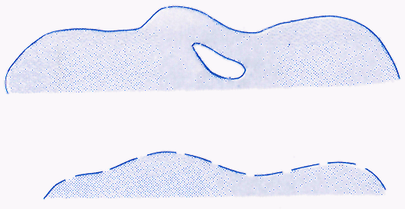 | Linija 0.1  Linija 0.1  Atkarpų ilgis 3.0  Tarpas 1 .0
61. | Statūs krantai: [2]  Escarpment:  - be paplūdimio (3 ir 8-šlaito aukščiai metrais)  without beach (3 and 8-height of slope in meters)  - su siauru (nemastelinio pločio) paplūdimiu (4-šlaito aukštis metrais)  with narrow beach (4-height of slope in meters) | 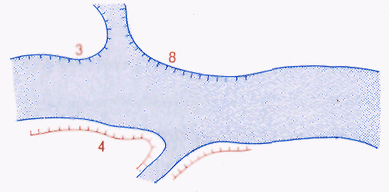 | Vertikalaus brūkšnio ilgis 0.5  Atstumas tarp brūkšnių 1.0  Linija 0.1  Brūkšnių linijos ilgis 0.5  Atstumas tarp brūkšnių 1.0 | Helvetica Narrow Normal 5 p.
62. | Upė ir upelis [3] River and stream | 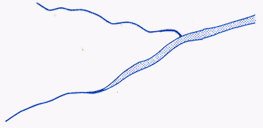 | Linija 0.15-0.5
63. | Kanalizuoti upeliai, kanalai ir grioviai: [4]  Canalized streams, canals and dithes:  - nuo 10 iki 30 m pločio  10-30m wide  - nuo 5 iki 10 m pločio  5-10m wide  - mažesnio kaip 5 m pločio  less than 5m wide | 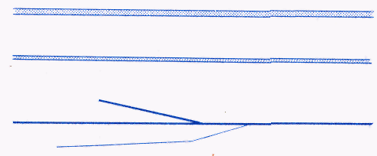 | Linija 0.1  Tarpas 0.5, bendras plotis 0.7  Linija 0.1  Tarpas 0.3, bendras plotis 0.5  Linija 0.08-0.2
64. | Damba (5-aukštis metrais) Dam (5-height in meters) | 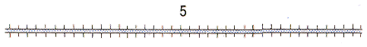 | Linija 0.1, tarpas 0.3  Skersinių brūkšnių ilgis 0.5  Atstumas tarp brūkšnių 1.0  Bendras plotis 1.5 | Helvetica Narrow Normal 5 p.
65. | Kanalas su dambomis Canal with dams | 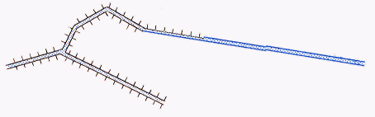
7 lentelės tęsinys
1 | 2 | 3 | 4 | 5
66. | Vandens lygio altitudė [5]  Water surface elevation | 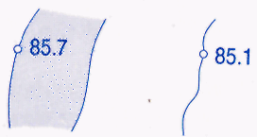 | Apskritimo skersmuo 0.8 | Helvetica Narrow Normal 6 p.
67. | Tėkmės krypties rodyklė (0.2-tėkmės greitis m/s) [6]  Flow arrow (0.2-flow speed m/s) | 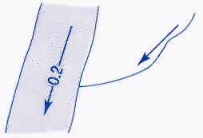 | Rodyklės ilgis 5.0-15.0 | Helvetica Narrow Normal 5 p.
68. | Skaitmeninės upės ir kanalo charakteristikos (skaitiklyje plotis,  vardiklyje gylis metrais) [6]  River and canal data in meters (width in numerator, depth in denominator) | 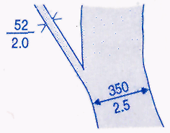 |  | Helvetica Narrow Normal 5 p.
69. | Brasta (skaitiklyje upės gylis ir plotis metrais, vardiklyje tėkmės greitis m/s) [7]  Ford (depth and width river in numerator, flow speed m/s in denominator) | 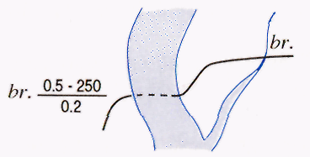 | Linija 0.2  Atkarpų ilgis 0.6  Tarpas 0.5 | Balt Times  Italic 6 p.  Helvetica Narrow Normal 5 p.
70. | Keltas (skaitiklyje upės plotis ir kelto matmenys metrais, vardiklyje laikomoji galia tonomis) [8]  Ferry (width river and dimension ferry in meters in numerator, load-carrying capacity in ton in denominator ) | 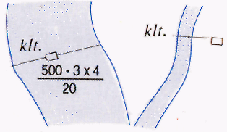 | Linija 0.1  0.8x1.5 | Balt Times  Italic 6 p.  Helvetica Narrow Normal 5 p.
71. | Vandens matavimo postas  Hydrometrical station | 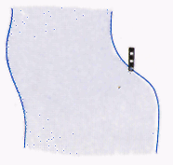 | 2.2x0.5
72. | Tiltai: [9]  Bridges:  - iki 3 m ilgio ir vandens pralaidos  less than 3m length and culverts  - nuo 3 iki 60 m  3-60m length  - ilgesni negu 60 m  more than 60 m length | 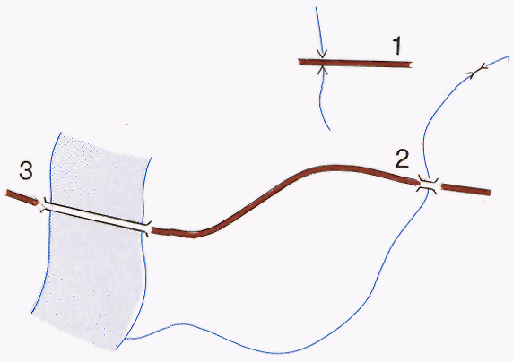 | - Linija 0.15  Varnelė 0.7x1.0  Ilgis 1.2  - Ilgis 1.5
73. | Tiltų charakteristikos: [9]  Bridge data:  - prie automobilių kelių (Gb-medžiaga, 370-ilgis, 10-dan-  gos plotis, 8-angos aukštis metrais, 60-laikomoji galia  tonomis)  road bridge data (Gb-material, 370-length, 10-surface width,  8-clearance in meters, 60-load-carrying capacity in ton)  - prie geležinkelio (Met-medžiaga, 370-tilto ilgis, 8-angos  aukštis)  railroad bridge data (Met-material, 370-length, 8-clearance) | 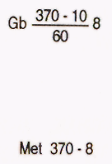 |  | Helvetica Narrow Normal 5 p.  Helvetica Narrow Normal 5 p.

7 lentelės pabaiga
1 |  | 2 | 3 | 4 | 5
74. | Užtvankos: [10]  Dams:  - važiuojamosios (114.3 ir 109. 7-aukštutinio ir žemutinio  bjefų vandens paviršiaus altitudės, Gb-užtvankos  medžiaga, 215-ilgis, 20-viršaus plotis metrais)  trafficable (114.3 and 109.7-back-river and afterbay  water surface elevations, Gb-material of dam,  215-length, 20-width in meters)  - nevažiuojamosios (122.3 ir 113.8-aukštutinio ir žemuti-  nio bjefų vandens paviršiaus altitudės, Ak-užtvankos  medžiaga, 230-ilgis, 8-viršaus plotis metrais)  nontrafficable (122.3 and 113.8-back-river and afterbay  water surface elevations, Ak-material of dam,  230-length, 8-width in meters) |  | 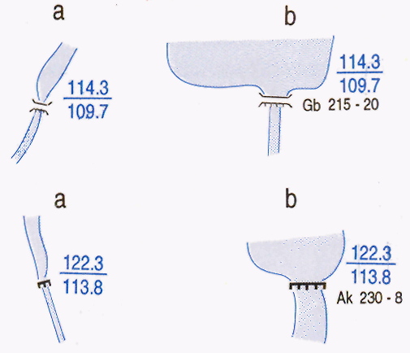 | la) Linija 0.15, tarpas tarp linijų 0.5  Brūkšnių ilgis 0.5, tarpas 1.0  2a) Linija 0.3, ilgis 1.5  Brūkšnių ilgis 0.5, tarpas 0.3 | Helvetica Narrow Normal 6 p.  Helvetica Narrow Normal 5 p.  Helvetica Narrow Normal 6 p.  Helvetica Narrow Normal 5 p.
75. | Akmeninė ir gelžbetoninė krantinė [11]  Stone or concrete embankment |  | 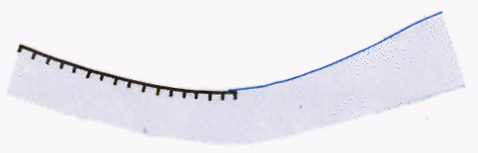 | Linija 0.3  Skersinių brūkšnių ilgis 0.5  Tarpas 1 .0
76. | Prieplauka  Pier |  | 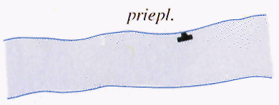 | 1.8x1.0 | Balt Times  Italic 6 p.
77. | Molas [12]  Wharf |  | 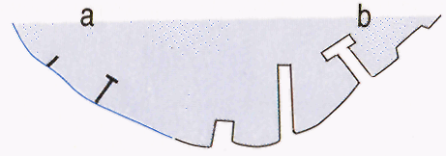 | Linija 0.2
78. | Bangolaužis ir būna [12]  Breakwater and groyne |  | 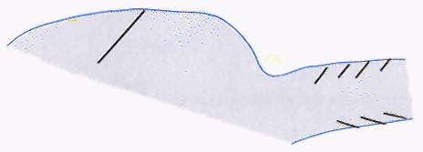 | Linija 0.2
79. | Švyturys  Lighthouse |  |  | Žvaigždės skersmuo 1.8
7. 1. Žemėlapyje žymimos upių ir ežerų krantų linijos, atitinkančios įprastinį (nuosekio) vandens lygi. Patvenktų upių krantų linijos žymimos pagal normalųjį patvankos lygį, o jūros - pagal viršutinę gožos ribą, esant silpnam bangavimui.
Sutartinio ženklo (60.2) brūkšnine linija žymimos neryškių kranto linijų trumpos atkarpos. Žymint ilgas tokio kranto atkarpas, brūkšniai ir tarpai tarp jų gali būti ilginami.
7. 2. Krantų be paplūdimio sutartiniu ženklu žymimi statūs upių ir ežerų krantai, kai tarp kranto linijos ir griūvančio šlaito papėdės negalima praeiti.
Jei upės plotis žemėlapyje mažesnis kaip 1.5 mm, tai jos krantai be paplūdimio žymimi tuo pačiu sutartiniu ženklu kaip ir krantai su siauru (nemastelinio pločio) paplūdimiu.
7. 3. Natūralios ir kanalizuotos upės žymimos žemėlapyje viena arba dviem linijomis, atsižvelgiant į jų plotį.
Iki 5 m pločio upeliai žymimi viena linija, kurios storis tolydžio didėja žemupio kryptimi. Mažiausias linijos storis 0.15 mm, o didžiausias - 0.5 mm.
Nuo 5 iki 30 m pločio upeliai žymimi dviem 0.1 mm linijomis, tarp kurių mažiausias tarpelis 0.3 mm.
Didesnės kaip 30 m pločio upės žemėlapyje žymimos masteliniu sutartiniu ženklu.

7. 4. Iki 5 m pločio grioviai žymimi viena linija. Nuo 5 iki 10 m pločio kanalai žymimi dviem linijom su 0.3 mm tarpeliu, o nuo 10 iki 30 m pločio kanalai ir kanalizuoti upeliai žymimi taip pat dviem linijom, tik su 0.4 mm tarpeliu. Didesni kaip 30 m pločio kanalai braižomi pagal mastelį.
7. 5. Žymint vandens telkinius, rašomos 0.1 m tikslumu vandens paviršiaus altitudės, atitinkančios įprastinį (nuosekio) vandens lygį. Šios altitudės žymimos upių santakose, ties intakais, abipus užtvankų ir slenksčių, prie tiltų, salų, o kitur kas 10-15 cm žemėlapyje. Rašomos uždarų telkinių vandens paviršiaus altitudės, kai jų plotas žemėlapyje ne mažesnis kaip l cm².
7. 6. Upių ir nuolat tekančių kanalų tėkmės kryptis pažymima rodykle. Rodyklės ilgis parenkamas nuo 5 iki 15 mm, atsižvelgiant į upės plotį. Jei upė pažymėta dviem linijom, tai užrašomas vandens tekėjimo greitis bei skaitmeninė charakteristika - plotis ir gylis. Sudarant nuolatinės tėkmės neturinčių melioracijos kanalų skaitmenines charakteristikas, kanalo pločiu laikomas atstumas tarp šlaitų žemesniojo šlaito viršutinės briaunos aukštyje, o gylis - statmenas atstumas tarp žemesniojo šlaito viršaus ir kanalo dugno.
7. 7. Plačių upių brastos žymimos brūkšnine linija. Kai upės plotis žemėlapyje mažesnis negu 2 mm, brasta žymima vienu brūkšniu, o kelio ženklas per brastą nebraižomas. Viena linija braižomų upelių brastos žymimos tik užrašu br., išbraižant kelio ženklą. Prie dviem linijom žymimų upių brastų rašomos jų skaitmeninės charakteristikos.
7. 8. Jei kelto sutartinis ženklas netelpa siauros upės brėžinyje, tai jis žymimas šalia upės. Prie pažymėto kelto per plačią (daugiau kaip 100 m pločio) upę rašoma jo skaitmeninė charakteristika. Jei keltas su varikliu, tai prieš charakteristiką rašoma raidė v.
7. 9. Mažų tiltų (iki 3 m ilgio) ir vandens pralaidų sutartinio ženklo matmenys parenkami atsižvelgiant į kelio ženklo plotį. Iki 60 m ilgio tiltai žymimi nemasteliniais sutartiniais ženklais. Ilgesni kaip 60 m tiltai braižomi pagal mastelį.
Prie (72.2), (72.3) sutartiniais ženklais pažymėtų tiltų rašomos skaitmeninės charakteristikos ir nurodoma medžiaga, iš kurios pastatytas tiltas: Ak - akmuo; Md - medis; Met - metalas; Gb - gelžbetonis.
Geležinkelio tiltų charakteristikos rašomos tik tuo atveju, kai tilto ilgis ne mažesnis kaip 100 m. Angos aukštis nurodomas tik automobilių kelių viadukų ir laivybai naudojamų upių tiltų.
7. 10. Prie pažymėtų užtvankų, kurios ilgesnės kaip 100 m, rašomos charakteristikos. Jose pažymima užtvankos medžiaga ir matmenys. Medžiagos rūšis charakteristikoje nurodoma šiais sutrumpinimais: Ak - akmuo; B - betonas; Gb - gelžbetonis; Md - medis; Ž - žemė. Jei užtvankos statybai panaudota ne viena medžiaga, gali būti jungiami du sutrumpinimai, pvz.: B-Ž - betoninė žemės užtvanka.
Jei tvenkinio plotas daugiau kaip 20 kv. mm, tai žemėlapyje prie užtvankos ženklo rašomos aukštutinio ir žemutinio bjefų vandens paviršiaus altitudės.
7. 11. Mažiausias žemėlapyje žymimų akmeninių ir gelžbetoninių krantinių ilgis 3 mm.
7. 12. Nemasteliniu sutartiniu ženklu žymimi molai, kurių plotis žemėlapyje mažesnis negu 0.5 mm. Mažiausias žymimų molų ir būnų ilgis l mm. Siaurų upių, kurių plotis žemėlapyje mažesnis kaip 2 mm, būnos nežymimos.

8 lentelė
EIL. NR. | SUTARTINIŲ ŽENKLŲ PAVADINIMAI FEATURES | SUTARTINIAI ŽENKLAI SYMBOLS | ŽENKLO DYDŽIAI (mm) SPECIFICATIONS | UŽRAŠŲ ŠRIFTAS TYPE SPECIMENS
1 | 2 | 3 | 4 | 5
80. | RELJEFAS  RELIEF  Horizontalės: [1]  Contour lines:  - pastorintosios  index  - pagrindinės  intermediate  - pusinės  one-half interval  - pagalbinės  supplementary  - horizontalių žymos  contour value  - kalnabrūkšniai  depression arrow | 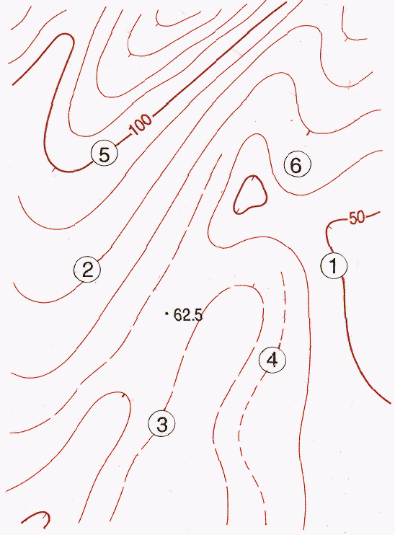 | - Linija 0.2  - Linija 0.1  - Atkarpos ilgis 4.0  Tarpas 0.5  - Atkarpos ilgis 1.5  Tarpas 0.5  6) Linija 0.1, ilgis 0.6 | Helvetica Narrow Normal 6 p.
81. | Žemės paviršiaus altitudės: [1]  Spot elevations:  - dominuojančių kalvų viršūnių  significant  - būdingų reljefo taškų  specific point of relief  - prie vietovės objektų  local objects | 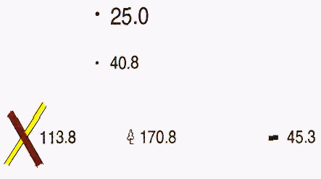 | taškas 0.6  taškas 0.5 | Helvetica Narrow Normal 8 p.  Helvetica Narrow Normal 6 p.  Helvetica Narrow Normal 6 p.
82. | Izobatės ir jų žymos  Depth curves with values |  | Linija 0.1 | Helvetica Narrow Normai 6 p.
83. | Vandens telkinių dugno altitudė  Sounding |  |  | Helvetica Narrow Normal 6 p.
84. | Status šlaitas (19 ir 5-šlaitų aukščiai metrais)  Abrupt slope (19 and 5-height of slopes in meters) | 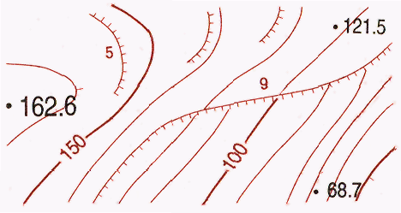 | Linija 0.1  Skersinių brūkšnių ilgis 0.5  Tarpas, tarp brūkšnių 1.0 | Helvetica Narrow Normal 5 p.

8 lentelės pabaiga
1 | 2 | 3 | 4 | 5
85. | Nuošliauža [2]  Slump | 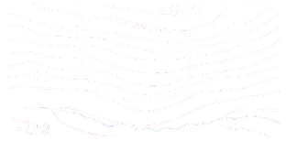 | Linija 0.12  Skersinių brūkšnių ilgis 0.5, tarpai 1.0  Taškų skersmuo 0.2  Atkarpų ilgis 1.5, tarpai 0.5 | Helvetica Narrow  Normal 6 p.
86. | Griova ir išgrauža (8 ir 4-plotis, 5 ir 3-gylis metrais) [3]  Ravine and small ravine (8 and 4-width, 5 and 3-depth in meters) |  | Linija 0.1  Skersinių brūkšnių ilgis 0.5, tarpai 1.0 | Helvetica Narrow Normal 5 p.
87. | Nuobirynas  Large debris cone | 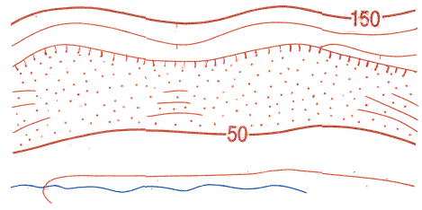 | Taškų skersmuo 0.1-0.2 | Helvetica Narrow Normal 6 p.
88. | Kauburys (4-aukštis metrais) [4]  Barrow (4-height in meters) | 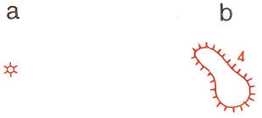 | Linija 0.12  Žvaigždės skersmuo 1.5  Apskritimo skersmuo 0.8  Brūkšnių ilgis 0.3 | Helvetica Narrow Normal 5 p.
89. | Duobė (5 gylis metrais) [4]  Pit (5-depth in meters) | 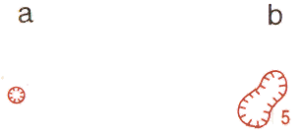 | Linija 0.12  Apskritimo skersmuo 1.5  Brūkšnių ilgis 0.3 | Helvetica Narrow Normal 5 p.
90. | Iškasinėtas plotas  Dug out area | 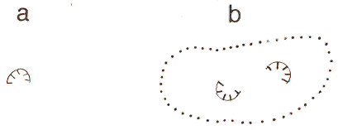 | Linija 0.12  Pusapskritimio skersmuo 2.2  Brūkšnių ilgis 0.3
91. | Akmenų sąvarta  Stone dump |  | Trikampio aukštinė 0.7  Pagrindas 0.4
8. 1. Vietovės reljefas, išskyrus vandens paviršių ir kasybos objektus - eksploatuojamus durpynus bei karjerus, žemėlapyje vaizduojamas horizontalėmis, kurios braižomos visame kartografuojamame plote.
Kai kurios horizontalės pastorinamos. Kai reljefo laiptas 10 m, storinama kas penkta horizontalė.
Pagrindinės horizontalės jungia taškus, kurių altitudės nustatyto reljefo laipto yra kartotinės. Tuose plotuose, kuriuose atstumai tarp pagrindinių horizontalių nuolydžio kryptimi siekia 20 mm, braižomos pusinės horizontalės, dalijančios reljefo laiptą pusiau. Kai atstumas tarp pagrindinių horizontalių sumažėja iki 4-5 mm, pusinė horizontalė nebraižoma. Tarp vienavardžių pagrindinių horizontalių turi būti porinis skaičius, o tarp įvairiavardžių - neporinis skaičius pusinių horizontalių.
Būdingos reljefo detalės, kurių neišryškina nei pagrindinės, nei pusinės horizontalės, žymimos pagalbinėmis horizontalėmis. Šios horizontalės nesusijusios su reljefo laiptu. Jos jungia taškus, turinčius laisvai pasirinktą altitudę.
Žymint stačius šlaitus , kai tarpai tarp pagrindinių horizontalių mažesni kaip 0.2 mm, tarp pastorintųjų horizontalių gali būti braižomos ne visos pagrindinės horizontalės, bet viena arba dvi, o kitos nebraižomos.
Horizontalių žymų skaitmenys žymimi užrašais, orientuotais taip, kad skaičiaus apačia būtų nukreipta žemės paviršiaus žemėjimo kryptimi, o skaityti patogu žiūrint nuo pietinio ir rytinio žemėlapio lapo rėmelių.

Nuolydžio kryptis žymima kalnabrūkšniais - 0.6 mm ilgio brūkšneliais, orientuotais statmenai į horizontalę. Braižant ant horizontalių kalnabrūkšnius, išryškinamos vandenskyros. Kalnabrūkšniai turi žymėti uždarąsias horizontales ir trumpus jų fragmentus, kuriuos apriboja dirbtinės reljefo formos - pylimai, iškasos arba žemėlapio lapo rėmeliai.
Žemėlapyje žymimos altitudės, nustatytos būdinguose reljefo taškuose - kalvų viršūnėse bei daubose, nuolydžio ženklo pasikeitimo vietose, prie vietovės objektų - orientyrų. Taškų su užrašytomis altitudėmis tankis priklauso nuo reljefo pobūdžio. Jų būna 5-10 viename žemėlapio dm².
Taškai su altitudėmis, horizontalių žymos ir kalnabrūkšniai išdėstomi taip, kad būtų nesunku nustatyti kiekvienos horizontalės aukštį.
8. 2. Nuošliaužos plotas žymimas brūkšninėmis horizontalėmis, o jos kontūru braižomas taškinis rudos spalvos punktyras. Jei nuošliaužos viršuje yra skardis, tai jis žymimas (84) sutartiniu ženklu.
8. 3. Siauros griovos, kurių plotis žemėlapyje mažesnis kaip l mm, braižomos viena linija, o platesnės - dviem linijom. Jei griovos plotis didesnis kaip 3 mm, tai jos dugnu brėžiamos horizontalės. Skaitmenine charakteristika nurodomas griovos plotis ir gylis. Jei griova ilga, tai skaitmeninės charakteristikos rašomos kas 3-5 cm.
8. 4. Kauburių ir duobių sutartiniais ženklais, braižomais ruda spalva, žymimos gamtos sukurtos reljefo formos, kurios dėl mažų matmenų arba dėl labai stačių šlaitų negali būti atvaizduotos horizontalėmis. Panašaus pobūdžio dirbtinės reljefo formos žymimos analogiškais juodos spalvos ženklais.
Prie masteliniais ženklais pažymėtų kauburių ir duobių rašomos jų aukštis (gylis) metrais. Prie smegduobių rašomas sutrumpinimas karst.

9 lentelė
EIL. NR. | SUTARTINIŲ ŽENKLŲ PAVADINIMAI FEATURES | SUTARTINIAI ŽENKLAI SYMBOLS | ŽENKLO DYDŽIAI (mm) SPECIFICATIONS | UŽRAŠŲ ŠRIFTAS TYPE SPECIMENS
1 | 2 | 3 | 4 | 5
92. | AUGMENIJA IR GRUNTAI  VEGETATION AND SOIL  Miškai: [1]  Forests:  - spygliuočiai  coniferous  - lapuočiai  deciduous  - mišrieji  mixed |  | Aukštis 1.8, plotis 1.0  Aukštis 1.8, plotis 1.0 | Balt Times  Italic 6 p.  Balt Times  Italic 6 p.  Balt Times  Italic 6 p.
93. | Medžių eilė ir apsauginiai želdiniai [2]  Row of trees and fence planting |  | Apskritimo skersmuo 0.5  Tarpas 1.8
94. | Mažas miškelis [3]  Small forest |  | Apskritimų skersmuo 0.5, 0.8
95. | Mažas miškelis - orientyras: [3]  Significant small forest:  - spygliuočių  coniferous  - lapuočių  deciduous  - mišriųjų  mixed |  | Aukštis 1.7, plotis 1.5
96. | Pavienis medis - orientyras [4]  Significant isolated tree | 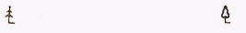 | Aukštis 1.7, plotis 0.8
97. | Jaunuolynas [4]  Nursery | 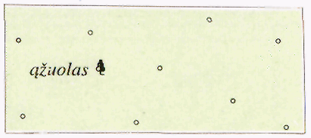 | Apskritimo skersmuo 0.5 | Balt Times  Italic 6 p.
98. | Degimas, žuvęs medynas, vėjovarta, kirtimas [5]  Burning, death forest, windbreak, cutting | 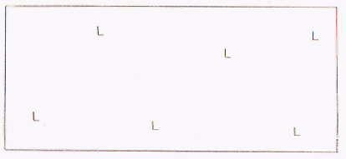 | Aukštis 1.0, plotis 0.8

9 lentelės pabaiga
1 | 2 | 3 | 4 | 5
99. | Proskyna: [6]  Clearing:  - 40 m pločio ir platesnė su elektros linija (60 -plotis metrais)  40 m and widther with powerline (60-width in meters)  - siauresnė kaip 40 m pločio (4-plotis metrais; 81, 82, 107, 108-miško kvartalų numeriai)  less 40 m wide (4-width in meters, 81, 82, 107, 108-forest quarters)  - miško kelias, einantis proskyna  cart track in clearing | 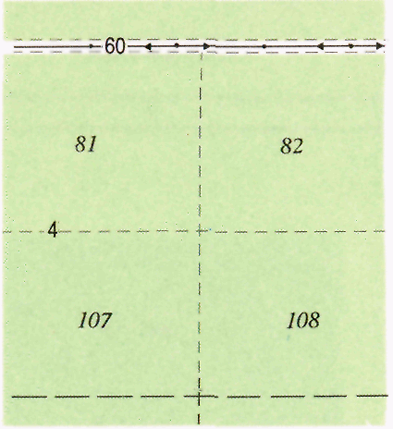 | Linija 0.1, atkarpų ilgis .2  Tarpas 0.5  Linija 0.15, atkarpų ilgis 3.0  Tarpas 0.6 | Helvetica Narrow Normal 6 p.  Balt Times  Italic 6 p.
100. | Krūmynas [7]  Scrub | 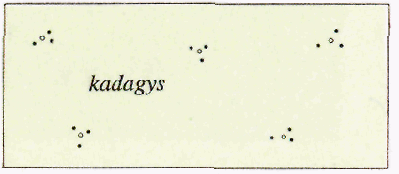 | Apskritimo skersmuo 0.5  Taškas 0.3 | Balt Times  Italic 6 p.
101. | Siaura krūmų juosta, gyvatvorė [2]  Hedgerow |  | Apskritimo skersmuo 0.5  Taškas 0.3  Atstumas tarp taškų 2.8
102. | Sodas [8]  Orchard | 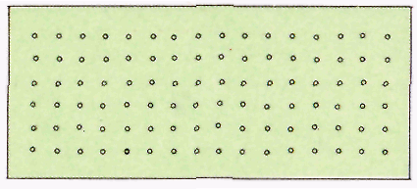 | Apskritimo skersmuo 0.5  2.0x2.0
103. | Pieva , ganykla  Meadow, pasture | 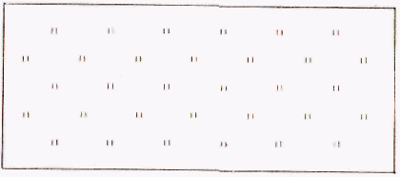 | Aukštis 0.8, plotis 0.6  5.0x5.0
104. | Nendrynas ir meldynas [9]  Reeds | 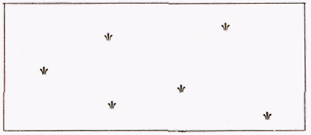 | 0.9x0.9
105. | Nepereinamoji pelkė [10]  Impassable swamp |  | Linija 0.1  Tarpas 0.8
106. | Pereinamoji pelkė [10]  Passable swamp |  | Linija 0.1  Tarpas 0.8
107. | Smėlynas, žvyrynas  Sand, gravel | 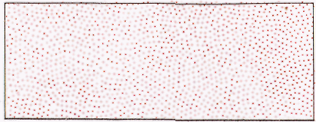 | Taškas 0.1
9. 1. Miškų sutartiniu ženklu žymimi medynu apaugę plotai, kuriuose medžių aukštis ne mažesnis kaip 4 m. Mažiausias žemėlapyje žymimo miško plotas 10 mm². Medyno rūšiai pažymėti sudaromos miško charakteristikos.
Miško charakteristikos nurodo spygliuočių, lapuočių bei mišriuosius miškus ir žymi medžių rūšis. Vienarūšiu laikomas toks miškas, kuriame vyraujančios rūšies medžių ne mažiau kaip 80%. Jei vyraujanti medžių rūšis sudaro mažesnį procentą, tai miškas laikomas mišriu. Žemėlapyje žymimą vienarūšio miško charakteristiką sudaro rūšies pavadinimas ir medžio (lapuočio arba spygliuočio) simbolis. Įvairiarūšio miško charakteristikoje pavadinimais ir simboliais žymimos dvi labiausiai paplitusios medžių rūšys. Labiau paplitusi rūšis rašoma pirma. Charakteristikos miško kontūre išdėstomos taip, kad atspindėtų medžių rūšių pasiskirstymą. Žemėlapio miško kontūro viename dm² turi būti pažymėta bent viena charakteristika.
Žemesni kaip 4 m medynai žymimi jaunuolynų sutartiniu ženklu. Jaunuolynų charakteristikos sudaromos analogiškai kaip ir miškų charakteristikos.
9. 2. Medžių eilių ir apsauginių želdinių bei siaurų krūmų juostų ir gyvatvorių (92), (100) sutartiniais ženklais žymimos želdinių juostos, kurių plotis žemėlapyje mažesnis kaip 1.5 mm. Platesnės medžių bei krūmų juostos žymimos sutartiniais ženklais, o jų ribos pagal ploto kontūro žymėjimą.
9.3. Mažų miškelių sutartiniais ženklais žymimi medžiais apaugę plotai, kurie žemėlapyje užima mažiau kaip 10 mm². Jei vietovėje yra daug tarpusavyje neišsiskiriančių miškelių, tai jie žymimi (94) sutartiniu ženklu. Paskiriems, iš tolo matomiems miškeliams žymėti vartojamas (95) sutartinis ženklas.
9. 4. Vieniši, iš tolo matomi medžiai žymimi (96) sutartiniu ženklu.
9. 5. Mažiausias žemėlapyje žymimas vėjovartų, degimų, žuvusių medynų ir kirtimų plotas - 25 mm².
9. 6. 40 m ir platesnės miško proskynos žymimos dviem brūkšninėm linijom, atstumas tarp kurių turi atitikti faktinį proskynos plotį pagal žemėlapio mastelį. Siauresnės kaip 40 m proskynos žymimos viena brūkšnine linija. Proskynos plotis nurodomas skaičiumi.
Nemastelinio pločio proskynos, kuriomis eina keliai, grioviai, elektros linijos, žemėlapyje nežymimos. Jų vietose braižomi išvardytų objektų sutartiniai ženklai.
9. 7. Krūmynų sutartiniu ženklu žymimi sąžalynai daugiamečių augalų, turinčių kelis beveik vienodo storio sumedėjusius stiebus, įsišakojusius nuo pat žemės. Dažniausi lazdynai, kadagynai ir karklynai. Jei krūmynas užima žemėlapyje 4 cm² arba didesnį plotą, tai žymima jo charakteristika.
9. 8. Mažiausias žemėlapyje žymimų sodų plotas 10 mm².
9. 9. Nendrynų ir meldynų sutartinių ženklų simboliai išdėstomi nelygiais kas 5-8 mm atstumais, apimant šių augalų išplitimo vietas prie upių bei užaugančių ežerų krantų ir apaugusius akvatorijos plotus.
9.10. Pelkių sutartiniais ženklais žymimi nuolat šlapi plotai, turintys ne mažesnį kaip 0.3 m storio durpių sluoksnį. Žemėlapyje žymimos nepereinamosios ir pereinamosios pelkės. Apie pelkių pereinamumą sprendžiama iš to, ar galima jas pereiti pėsčiomis sausu metų laiku.
Pelkėti miškai žymimi pelkių spalviniu brūkšniniu ženklu su miškų sutartiniais ženklais.

10 lentelė
EIL. NR. | SUTARTINIŲ ŽENKLŲ PAVADINIMAI FEATURES | SUTARTINIAI ŽENKLAI SYMBOLS | ŽENKLO DYDŽIAI SPECIFICATIONS | UŽRAŠŲ ŠRIFTAS TYPE SPECIMENS
1 | 2 | 3 | 4 | 5
108. | UŽRAŠŲ PAVYZDŽIAI  EXAMPLES  Miestų pavadinimai: [1]  Names of towns:  - kai gyventojų daugiau kaip 500 000  first class  - nuo 100 000 iki 500 000  second class  - nuo 50 000 iki 100 000  third class  - nuo 10 000 iki 50 000  fourth class  - iki 10 000  fifth class | VILNIUS  VILNIUS  ŠIAULIAI  ŠIAULIAI  MARIJAMPOLĖ  MARIJAMPOLĖ  UKMERGĖ  UKMERGĖ  MOLĖTAI  MOLĖTAI | 19 p.  12 p.  16 p.  11 p.  14 p.  10 p.  12 p.  9 p.  10 p.  8 p. | Balt Helvetica  Bold  Normal  Bold  Normal  Bold  Normal  Bold  Normal  Bold  Normal
109. | Miestelių pavadinimai: [1]  Settlement names:  - kai gyventojų daugiau kaip 2 000  population more than 2 000  - kai gyventojų mažiau kaip 2 000  population less than 2 000 | GRIGIŠKĖS  GRIGIŠKĖS  BALTOJI VOKĖ  BALTOJI VOKĖ | 9 p.  6 p  7 p.  5 p. | Balt Avant Garde  Bold  Normal  Bold  Normal
110. | Kaimų pavadinimai: [1]  Village names:  - kai gyventojų daugiau kaip 1000  population more than 1 000  - nuo 500 iki 1 000 gyventojų  population between 500-1 000  - nuo 100 iki 500 gyventojų  population between 100-500  - kai gyventojų mažiau kaip 100  population less than 100 | Upninkai  Upninkai  Mostiškės  Mostiškės  Kaugonys  Kaugonys  Anullškės  Anuliškės | 9 p.  8 p.  8 p.  7 p.  7 p.  6 p.  6 p.  5 p. | Balt Avant Garde  Bold  Normal  Bold  Normal  Bold  Normal  Bold  Normal
111. | Gyventojų skaičius  Number of population | Anullškės  92 | 5 p. | Helvetica Narrow
10 lentelės pabaiga
1 | 2 | 3 | 4 | 5
112. | Miškų, pelkių, salų, kalvų, piliakalnių ir valstybės saugomų teritorijų pavadinimai [2]  Area feature names: forests, swamps, islands and protected areas | Šatrija  Šimonių giria  Alsėdžių pilk. | 9 p.  9 p.  7p. | Balt Times Italic  Balt Times Italic  Balt Times Italic
113. | Hidrografijos objektų pavadinimai: [2]  Drainage names:  - jūros  sea  - tvenkinių, ežerų  ponds, lakes  - laivybai naudojamų upių  navigable rivers  - kitų upių, upelių, kanalų  smaller rivers, streams, canals | BALTIJOS JŪRA  BALTIJOS JŪRA  Kauno marios  Kauno marios  NERIS  Šventoji | 17 p.  11 p.  13 p.  9 p.  11 p.  9 p. | Balt New Cent Sch. Italic Normal  Balt New Cent Sch. Italic Normal  Balt New Cent Sch. Italic Normal  Balt New Cent Sch. Italic Normal  Balt Times Italic  Balt Times Italic
114. | Kelių ir geležinkelių kryptis (užrėmyje)  Direction of roads and railroads (outside neatlines) | Biržai 15 km | 5 p. | Balt Helvetica Normal
10. 1. Miestų, miestelių ir kaimų pavadinimai žemėlapyje rašomi horizontaliai pagal galimybes dešinėje įvardijamo objekto pusėje. Lentelėse pateikti gyvenamųjų vietovių pavadinimų pagrindinių ir antrinių (kartojamųjų) užrašų pavyzdžiai.
Jei miestas ar miestelis išsidėstęs ne viename žemėlapio lape, tai jo pagrindinis pavadinimas rašomas tame lape, kuriame telpa didžiausia gyvenamosios vietovės dalis, o kituose lapuose rašomi antriniai arba užrėmio pavadinimai.
10. 2. Miškų, pelkių, salų, valstybės saugomų teritorijų, ežerų, tvenkinių ir jūros pavadinimai žemėlapio lape orientuojami jų kontūro ilgiausio matmens kryptimi. Jų pavadinimų raidžių dydžiai parenkami, atsižvelgiant į žemėlapio lape pažymėtos teritorijos plotą. Didelį plotą užimančių minėtų objektų pavadinimai rašomi išretintomis raidėmis. Atstumai tarp išretintų raidžių neturi viršyti keturių vidutinės raidės pločių.
Upių, upelių ir kanalų pavadinimai rašomi išilgai įvardijamų objektų ženklų kas 15-20 cm, būtinai prie ištakų ties intakais ir netoli lapo rėmelių. Pavadinimų raidžių dydžiai parenkami atsižvelgiant į minėtų objektų ilgį ir plotį.
10. 3. Jei lentelėse prie sutartinių ženklų pateiktas tekstas arba skaitmeninės charakteristikos, tai reiškia, kad analogiški užrašai turi būti žemėlapyje prie tų pačių objektų ženklų. Raidžių ir skaičių dydžiai bei šriftai turi atitikti pateiktus pavyzdžius. Užrašomų žodžių sutrumpinimai imami iš pridedamo sąrašo. Nesant sąraše reikiamo sutrumpinimo, sudaromas naujas, nesutampantis su turimais panašių žodžių sutrumpinimais arba rašomas visas žodis.

Žemėlapio užrašų sutrumpinimai
Abbreviations
A  Akmuo (tiltų, užtvankų medžiaga)  Stone (material of bridges, dams)  Alaus darykla  Brewery  Angaras  Hangar  Antrasis, -oji, -ieji (dalis pavadinimo)  Second (part of name)  Archeologinis draustinis  Archeological (reservation)  Artezinis gręžinys  Artesian (bore)  Asfaltas, asfaltbetonis (kelių dangos medžiaga) Asphalt (road surface material)  Asfalto gamykla  Asphalt factory  Astronominis punktas  Astronomic control  Atominė elektrinė  Nuclear power plant  Audimo fabrikas  Wearing workshop  Aukštasis, -oji, -ieji (dalis pavadinimo)  Higher (part of name)  Aušinamasis bokštas  Cooling tower  Autobusų stotis  Bus terminal  Automobilių remonto dirbtuvės  Automobile workshop  Avalynės fabrikas  Foot-wear plant  B  Baldų kombinatas  Furniture enterprise  Baseinas  Basin  Betonas (užtvankų medžiaga)  Concrete (material of dams)  Betoninė žemės užtvanka  Concrete earthen dam  Betono gamykla  Concrete factory  Blokavimo postas (geležinkelio)  Block post (of railroad) | Ak  al..  ang.  II  archl.  art.  A  asf.  astr.  AE  aud.  Aukšt.  auš.  aut. st.  autorem.  aval.  bald.  bas.  B  B-Ž  bet.  blok. p. |  | Brasta  Ford  C  Cementbetonis (kelių dangos medžiaga) Cement-concrete (road surface material)  Cemento gamykla  Cement works  Chemijos gamykla  Chemical plant  Cukraus fabrikas  Sugar refinery  D  Depas (garvežių, vagonų)  Depot (engines, carriages)  Didysis, -oji, -ieji (dalis pavadinimo)  Large (name of part)  Draustinis (su pavadinimu)  Reservation (with name)  Dujotiekis  Gas pipeline  Dujų rezervuaras  Gas reservoir  E  Elektrinė  Power station  Elektros pastotė  Power substation  Ežeras (su pavadinimu)  Lake (with name)  F  Ferma  Farm  Fortas (su pavadinimu)  Fort (with name)  G  Garažai  Garages  Geležinkelio stotis  Railroad station  Gelžbetonis (tiltų, užtvankų medžiaga)  Ferro-concrete (material of bridges, dams)  Geologinis draustinis  Geological (reservation)  Gipso karjeras  Gips quarry |  | br.  C  cem.  chem.  cukr.  dep.  Did.  draust.  Dj  dj. rez.  el.  el. past.  ež.  ferm.  fort.  gar.  glžk. st.  Gb  geol.  gips. |  | Gręžinys, gręžimo bokštas  Bore, boring tower  Grindinys (kelio danga iš tašytų arba lauko akmenų) Paving (road surface)  Griuvėsiai  Ruins  H  Hidroakumuliacinė elektrinė  Pumped-storage hydropower plant  Hidroelektrinė  Hydro power station  Hidrologijos stotis  Hydrologic station  K  Kabamasis tiltas  Hang (bridge)  Kareivinės  Barracks  Karstas  Karst  Kelio postas (geležinkelio)  Post (of railroad)  Keltas  Ferry  Ketaus liejykla  Castiron foundry  Kolektyvinis sodas  Collective (orchard)  Kompresorinė  Compressor station  Konditerijos fabrikas  Confectionery factory  Konservų fabrikas  Preserve factory  Krovimo aikštelė  Loading platform  L  Laivų remonto įmonė  Ship repairs enterprise  Lentpjūvė  Timber mill  Ligoninė  Hospital  Linų fabrikas  Flax treatment mill |  | gręž.  G  griuv.  HAE  HE  hidr. st.  kab.  kar.  karst,  kel. p.  klt.  ket.  kolekt.  kompr. st.  kond.  kons.  kr. a.  laiv.  lent.  lig.  lin.
M  Malūnas  Mill  Mažasis, -oji, - ieji (dalis pavadinimo) Little (part of name)  Medelynas  Nursery-garden  Mediena (tiltų, užtvankų medžiaga) Timber (material of bridges, dams)  Medvilnės kombinatas  Cotton factory  Medžio apdirbimo gamykla  Wood treatment mill  Metalas  Metallic  Mėsos kombinatas  Meat shop  Mokykla  School  Molio karjeras  Clay quarry  Muilo fabrikas  Soap mill  Muitinė  Custom-house  N  Naftotiekis  Oil pipeline  Naujasis, -oji, -ieji (dalis pavadinimo) New (part of name)  0  Observatorija  Observatory  Odų gamykla  Tannery  Oranžerija  Greenhouse  P  Paukštynas  Poultry-yard  Pelkė (su pavadinimu)  Swamp (with name)  Pieninė  Dairy |  | mal.  Maž.  Medel.  Md..  medv.  med.  Met  mes.  Mok..  mol.  muil.  muit.  Nf  Nauj.  obs.  od.  or.  paukšt.  pelk.  pien. |  | Piliakalnis (su pavadinimu)  Barrow (with name)  Pirmasis, -oji, -ieji (dalis pavadinimo) First (part of name)  Plastiko gamykla  Plastic factory  Platforma  Platform  Plytinė  Brickworks  Poliklinika  Clynic  Popieriaus fabrikas  Paper-mill  Prieplauka  Pier  R  Radijo gamykla  Radio factory  Ragas  Cape  Rezervuaras  Reservoir  S  Sanatorija  Sanatorium  Sąvartynas  Dump  Senasis, -oji, -ieji (dalis pavadinimo)  Old (part of name)  Siloso bokštas  Silo (tower)  Siurblinė  Pumping station  Siuvimo fabrikas  Tailor's factory  Skalda (kelių dangos medžiaga)  Crushed stone (surface material)  Spirito, degtinės varykla  Alcochol factory  Stadionas  Stadium  Statomas (pastatas, kvartalas)  Under construction (building, block)  Stebėjimo bokštas  Lookout (tower)  Stiklo fabrikas  Glass factory |  | pilk.  I  plast.  platf.  plyt.  polik.  pop.  priepl.  rad.  rag.  rez.  san.  svrt.  Sen.  sil.  srbl.  siuv.  Sk  spirt.  stad.  stat.  steb.  stikl. |  | Š  Šaldytuvas  Cooler  Šienainio bokštas  Hay (tower)  Šiltnamis  Hothouse  Šiluminė elektrinė  Thermal power station  T  Tekstilės kombinatas  Textile factory  Transformatorinė pastotė  Transformer substation  Transporto priemonių stovėjimo aikštelė Parking place  Tunelis  Tunnel  Tvenkinys  Pond  U  Uostas  Port  Upelis  Stream  V  Valymo įrenginiai  Equipment of rectification  Vandentiekis  Water-supply  Vandentiekio bokštas  Water tower  Vienuolynas  Monastery  Ž  Žemė (užtvankos medžiaga)  Soil (material of dam)  Žemasis, -oji, -ieji (dalis pavadinimo)  Low (part of name)  Žvyro karjeras  Gravel quarry |  | šald.  šien.  šilt.  ŠE  tekst.  tr. past.  P  tun.  tv.  uost.  upl.  val.  V  vand.  vien.  Ž  Žem.  žvyr.
ŽEMĖLAPIO SPAUDOS SPALVOS IR RASTRAI
PRINTING COLORS AND SCREENS

11 lentelė

1 | Juoda  Black  SPC 58600 * |  | tonas tone | Sutartinių ženklų kontūrai, charakteristikos, pavadinimai  Symbols of features, dimensions, names
2 | Juoda  Black  SPC 58600 * |  | 20% 541in./cm  21% 120 D* | Tankiai užstatytų miestų kvartalų tonas  Tone of densely built-up blocks
3 | Raudonai ruda  Red-Brown  SPC 61121* |  | tonas tone | Greitkelių ir kietosios dangos kelių juosta ir reljefas  Band of highways and hard surface roads, relief
3 | Raudonai ruda  Red-Brown  SPC 61121* |  | 20% 481in./cm  21% 120 D * | Valstybės sienos juosta  Band of international boundary
4 | Geltona  Yellow  SPC 57377 * |  | tonas tone | Žvyrkelių juosta  Band of loose surface roads
5 | Mėlyna  Blue  SPC 47651 * |  | tonas tone | Hidrografija Drainage
6 | Mėlyna  Blue  SPC 47651 * |  | 20% 541in./cm  21% 120 D* | Vandens plotai Water area
7 | Mėlyna  Blue  SPC 47651 * |  | 1:2 241in./cm LP-13 * | Valstybės saugomos teritorijos ribos juosta  Band of protected area boundary
8 | Žalia  Green  SPC 52813 * |  | 40% 481in./cm  42% 120 D * | Miškai ir sodų tonas  Forests and tone of orchards
9 | Žalia  Green  SPC 52813 * |  | 20% 481in./cm  21% 120 D* | Jaunuolynų ir krūmynų tonas  Tone of nurseries and scurbs
* DMA standard

TECHNINIŲ REIKALAVIMŲ TOPOGRAFINIAMS ŽEMĖLAPIAMS M 1:50 000 REGLAMENTAS GKTR 2.05.01.:1999.
“Sutartiniai topografinio Lietuvos žemėlapio ženklai M 1:50 000”.

30 puslapių, 1 priedas

